Методические рекомендации по работе
с подсистемой обеспечения доступа к данным федеральной государственной информационной системы «Единая система межведомственного электронного взаимодействия»
Версия 2.2.0.0
ПОДД СМЭВ

Листов 89

Москва 2021
Содержание
1. Введение 4
1.1. Общие сведения 4
1.1.1. Номер версии документа 4
1.1.2. Нормативно-правовые основания 4
1.2. Виды информационного обмена с использованием СМЭВ 5
1.3. Участники информационного обмена с использованием ПОДД СМЭВ 6
1.4. Информационный обмен участников взаимодействия с использованием ПОДД СМЭВ 7
1.4.1. Выполнение SQL-запросов Потребителей данных ПОДД СМЭВ 7
1.4.2. Создание и актуализация реплики данных Витрин в контуре Потребителя данных ПОДД СМЭВ 12
1.4.3. Получение Потребителем уведомлений об изменениях данных на Витрине Поставщика данных ПОДД СМЭВ 17
1.4.4. Выполнение запросов по спецификации OpenAPI 17
1.5. Требования для участников информационного обмена с использованием ПОДД СМЭВ 20
1.5.1. Требования к Поставщикам данных ПОДД СМЭВ 20
1.5.2. Требования к Потребителям данных ПОДД СМЭВ 21
1.6. Метаданные ПОДД СМЭВ 21
1.6.1. Модель данных Витрины Поставщика данных 21
1.6.2. Полномочия Потребителя данных ПОДД СМЭВ на доступ к данным 22
1.6.3. Подписки Потребителей данных ПОДД СМЭВ 25
1.6.4. Определения Регламентированных запросов 25
1.6.5. Спецификации OpenAPI 27
1.7. Типы данных ПОДД СМЭВ 28
2. Описание подключения к ПОДД СМЭВ 31
2.1. Протокол ПОДД СМЭВ 31
2.2. Подключение участников обмена с использованием ПОДД СМЭВ 31
2.3. Протокол взаимодействия Агента ПОДД СМЭВ и Витрины Поставщика данных ПОДД СМЭВ 31
2.3.1. Последовательность исполнения SQL-запроса в контуре ИС Поставщика данных ПОДД СМЭВ 33
2.3.2. Последовательность выполнения репликации в контуре ИС Поставщика данных ПОДД СМЭВ 34
2.3.3. Форматы обмена данными между Агентом ПОДД и Витриной данных в контуре ИС Поставщика данных ПОДД СМЭВ 35
2.3.4. Примеры реализации взаимодействия с Агентом ПОДД СМЭВ с использованием брокера сообщений Apache Kafka 47
2.4. Протокол взаимодействия Агента ПОДД СМЭВ и ИС Потребителя данных ПОДД СМЭВ 51
2.4.1. REST-интерфейс Агента ПОДД СМЭВ 52
2.4.2. JDBC-интерфейс Агента ПОДД СМЭВ 61
2.5. Протокол взаимодействия Агента ПОДД СМЭВ и Хранилища данных по подписке Потребителя данных ПОДД СМЭВ 63
2.5.1. Последовательность применения репликации в контуре ИС Потребителя данных ПОДД СМЭВ 64
2.5.2. Форматы обмена данными между Агентом ПОДД СМЭВ и Хранилищем данных по подписке 65
2.6. Протокол взаимодействия Агента ПОДД СМЭВ и ИС Поставщика данных ПОДД СМЭВ 67
3. Использование ПОДД СМЭВ 68
3.1. SQL-синтаксис 68
3.1.1. Поддерживаемые возможности SQL-синтаксиса 70
3.2. Примеры запросов с использованием SQL-синтаксиса, поддерживаемого ПОДД СМЭВ 75
3.2.1. Модель данных 75
3.2.1. Примеры запросов 77
3.3. Получение двоичных объектов в результатах запроса 80
3.4. Формирование и передача статистики атрибутов Витрины данных Агенту ПОДД 82
3.5. Выполнение регламентированных запросов 83
3.6. Выполнение запросов с табличными параметрами 83
3.7. Выполнение запросов по спецификации OpenAPI 84
Приложение 1. Термины и сокращения 85
Приложение 2. Пример проекта для реализации взаимодействия с Агентом ПОДД СМЭВ 88
Приложение 3. Фрагмент конфигурационного файла Агента ПОДД СМЭВ в части настройки параметров подключения ИС 89

Введение

Общие сведения
Настоящий документ описывает правила и приёмы использования возможностей инфраструктуры электронного правительства (далее – ИЭП), которые позволяют участникам межведомственного взаимодействия (далее – УВ) решать задачи передачи сведений с использованием подсистемы обеспечения доступа к данным СМЭВ между информационными системами (далее – ИС УВ).
Термины и сокращения, используемые в данном документе, представлены в Приложении 1.
    - Номер версии документа
Номер версии документа формируется по шаблону A.X.Y.Z, где:
A – номер версии подсистемы обеспечения доступа к данным федеральной государственной информационной системы «Единая система межведомственного электронного взаимодействия».
X – номер поколения документа. Изменение данного номера означает значительные изменения в структуре и содержании документа.
Y – номер основного релиза документа в рамках поколения. Документ может содержать освещение новых и/или незначительную переработку содержащихся в предыдущей версии документа тем. Плановая подготовка основного релиза документа осуществляется раз в квартал. Основные релизы утверждаются Подкомиссией по использованию информационных технологий при предоставлении государственных и муниципальных услуг Правительственной комиссии по внедрению информационных технологий в деятельность государственных органов и органов местного самоуправления.
Z – номер технологического релиза в рамках основного релиза. Может содержать в себе стилистические, редакционные, незначительные технические изменения. Данный тип релизов выпускается по необходимости и не проходит специализированной процедуры утверждения Подкомиссией по использованию информационных технологий при предоставлении государственных и муниципальных услуг Правительственной комиссии по внедрению информационных технологий в деятельность государственных органов и органов местного самоуправления.

Нормативно-правовые основания
Данный документ разработан в целях реализации и во исполнение:
- Постановления Правительства Российской Федерации от 8 сентября 2010 года № 697 «О единой системе межведомственного электронного взаимодействия»;
- Распоряжения Правительства Российской Федерации от 3 июня 2019 года №1189-р «Об утверждении Концепции создания и функционирования национальной системы управления данными и плана мероприятий («дорожную карту») по созданию национальной системы управления данными на 2019-2021 годы» (далее – Концепция);
- Постановления Правительства Российской Федерации от 3 июня 2019 года № 710 «О проведении эксперимента по повышению качества и связанности данных, содержащихся в государственных информационных ресурсах»;
- Федерального закона от 27 июля 2010 г. № 210-ФЗ «Об организации предоставления государственных и муниципальных услуг»;
- мероприятий федерального проекта «Цифровое государственное управление» национальной программы «Цифровая экономика», утверждённой на заседании правительственной комиссии по цифровому развитию, использованию информационных технологий для улучшения качества жизни и условий ведения предпринимательской деятельности под председательством Председателя Правительства Российской Федерации Д. А. Медведева. 25 декабря 2018 года:
  - 06.01.011.001.004 «Разработка функциональных и технических требований к информационным системам НСУД (включая требования к функциям получения, очистки и преобразования данных, хранения и обработки данных, визуального представления данных, управления метаданными, межведомственного взаимодействия);
  - 06.01.011.001.006 Разработка, адаптация программного обеспечения и разработка архитектуры и проектных решений на НСУД и ее части, внедрение функционала НСУД, включая пусконаладочные работы, проведение предварительных испытаний, проведение опытной эксплуатации, доработку программного обеспечения, дополнительную наладку технических средств и проведение приемочных испытаний НСУД в соответствии с 06.01.011.001.005.

Виды информационного обмена с использованием СМЭВ
Система межведомственного электронного взаимодействия (далее – СМЭВ, для удобства – в мужском роде) предназначена для обмена сведениями в рамках сеансов обмена.
Каждый сеанс обмена с использованием СМЭВ включает в себя:
- передачу запроса от информационной системы участника взаимодействия (далее – ИС УВ), инициирующей данный обмен (Потребитель данных);
- обратную передачу ответа (нескольких ответов) со стороны отвечающей ИС УВ (нескольких отвечающих ИС УВ) (Поставщик данных).
СМЭВ поддерживает следующие способы организации обменов:
- Обмен с фиксированной структурой запроса и ответа – так называемый обмен по протоколам обмена (видами сведений), подробнее см. «Методические рекомендации по работе с Единой системой межведомственного электронного взаимодействия версия 3.5.0.1», размещенные на Технологическом портале СМЭВ 3 (ссылка).
- Обмен с использованием Регламентированных запросов – SQL-запросов, выраженных в терминах модели данных, загруженной в ПОДД, и зарегистрированных в Ядре ПОДД под символической мнемоникой, используемой Потребителем данных для выполнения этого запроса.
- Обмен с использованием Произвольных SQL-запросов со структурой запроса и ответа, задаваемой Потребителем данных;
- Обмен с использованием зарегистрированных в ПОДД спецификаций OpenAPI.
Данный документ описывает рекомендации и требования в отношении 2, 3 и 4 способов обмена.

Участники информационного обмена с использованием ПОДД СМЭВ
Потребитель данных, участвующий в информационном взаимодействии с использованием ПОДД СМЭВ, (далее – Потребитель данных ПОДД СМЭВ) имеет возможность:
- Получать сведения с Витрины Поставщиков данных ПОДД СМЭВ следующими способами:
  - путём отправки регламентированных запросов (см. п. 3.5 данного документа) или произвольных SQL-запросов, составленных Потребителем данных (описание поддерживаемого ПОДД СМЭВ синтаксиса запросов на основе SQL 2003 см. в п. 3.1 данного документа);
  - путём подписки на изменения сведений и получения сведений в виде:
    - уведомлений об изменениях;
    - копии данных, сформированной в контуре Потребителя данных ПОДД СМЭВ.
- Выполнять запросы к Поставщикам данных ПОДД СМЭВ с использованием зарегистрированной в ПОДД спецификации OpenAPI.
Поставщики данных ПОДД СМЭВ:
- размещают и актуализируют данные на Витринах и осуществляют подключение Витрин к ПОДД СМЭВ.
- предоставляют доступ к REST-сервисам для выполнения запросов по спецификации OpenAPI.
Потребители данных ПОДД СМЭВ осуществляют подключение Информационных систем к ПОДД СМЭВ и имеют возможность доступа к REST-сервисам и/или массиву подключенных Витрин Поставщиков данных ПОДД СМЭВ как к единой распределенной базе данных для выполнения SQL-запросов.
На рисунке 1:
- Ведомство 1, Ведомство 2, Ведомство 3 – Поставщики данных ПОДД СМЭВ;
- Ведомство 4, Ведомство 5, Ведомство 6 – Потребители данных ПОДД СМЭВ.
Каждое Ведомство может выступать одновременно как в качестве Поставщика данных ПОДД СМЭВ, предоставляя свои сервисы и/или данные со своей Витрины, так и в качестве Потребителя данных ПОДД СМЭВ, выполняя запросы к другим Ведомствам.
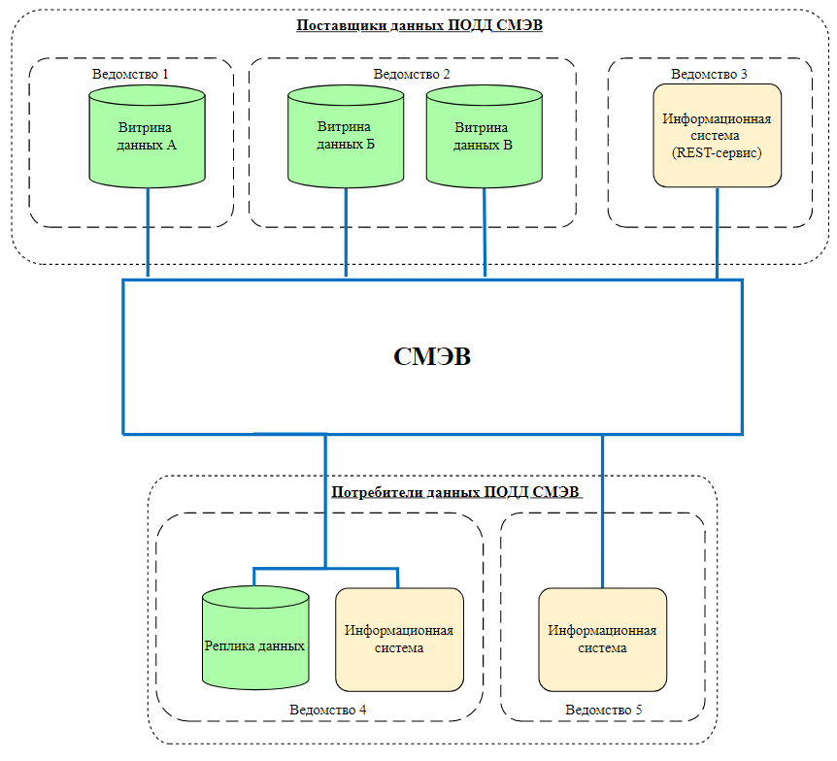
Рисунок 1 – Участники информационного обмена с использованием ПОДД СМЭВ

Информационный обмен участников взаимодействия с использованием ПОДД СМЭВ
Для осуществления возможности информационного обмена с использованием ПОДД СМЭВ должно быть обеспечено подключение ИС УВ к ПОДД СМЭВ с использованием Протокола ПОДД СМЭВ, описание которого приведено в п. 2.1 данного документа.

Выполнение SQL-запросов Потребителей данных ПОДД СМЭВ
Для обеспечения возможности выполнения SQL-запросов к Витринам в качестве Потребителя данных ПОДД СМЭВ участник взаимодействия должен выполнить требования в части Потребителя данных ПОДД СМЭВ (см. п. 1.5.2 данного документа).
На рисунке 2: Ведомство 1 и Ведомство 2 являются Поставщиками данных ПОДД СМЭВ и разместили свои Витрины данных в соответствии с требованиями к Поставщикам данных ПОДД СМЭВ (см. п. 1.5.1 данного документа), Ведомство 3 и 4 соответствуют требованиям к Потребителю данных ПОДД СМЭВ.
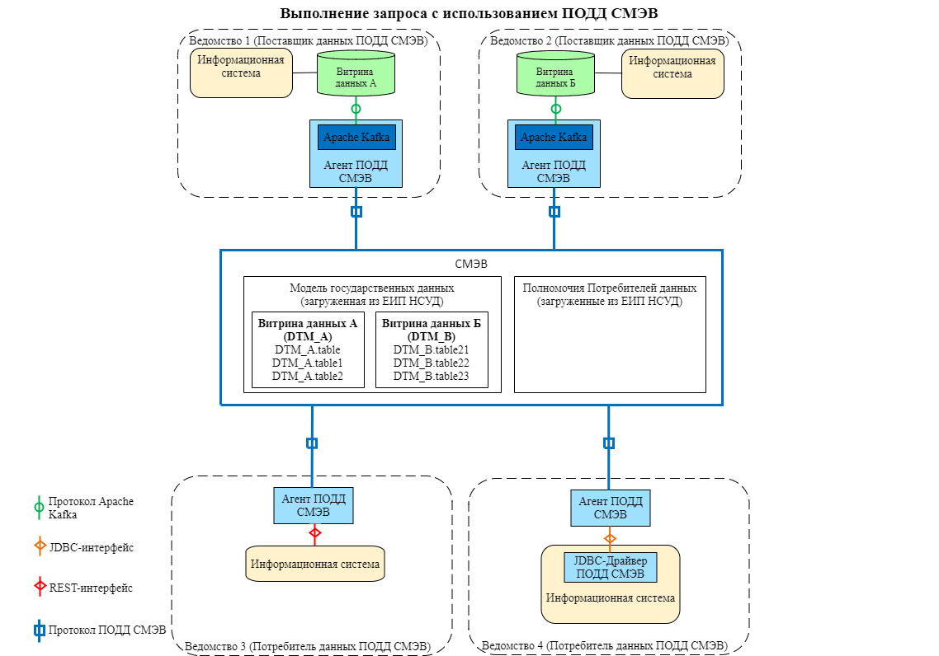
Рисунок 2 – Информационный обмен при выполнении запроса с использованием ПОДД СМЭВ
ПОДД СМЭВ исполняет SQL-запрос, полученный от ИС Потребителя данных ПОДД СМЭВ, в соответствии с диаграммой последовательности, приведенной на рисунке 3.
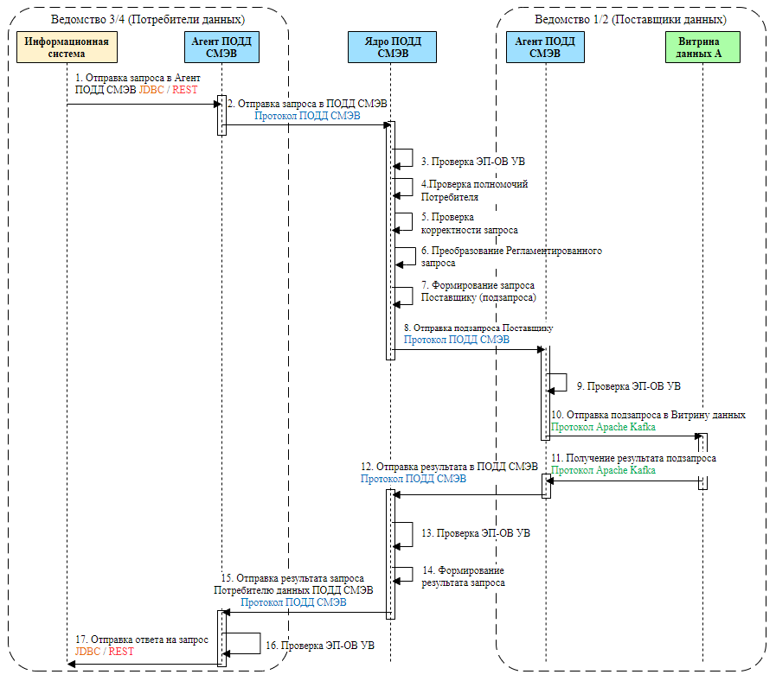
Рисунок 3 – Диаграмма последовательности процесса выполнения SQL-запроса, отправленного от ИС Потребителя
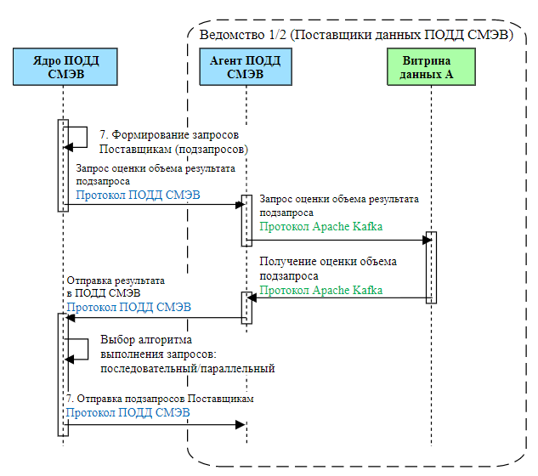
Рисунок 4 – Диаграмма последовательности процесса построения плана распределенного запроса
В контуре Потребителя данных ПОДД СМЭВ (Ведомство 3 или 4):
- Регламентированный запрос или SQL-запрос, сформированный в соответствии с Моделью государственных данных (загруженной из ФГИС «ЕИП НСУД») в ИС Потребителя данных ПОДД СМЭВ, передается Агенту ПОДД СМЭВ с использованием JDBC-подключения или REST-интерфейса (настройки выполняются в рамках настройки Информационной системы для взаимодействия с Агентом ПОДД).
- Агент ПОДД СМЭВ передает полученный запрос в Ядро ПОДД СМЭВ с использованием Протокола ПОДД СМЭВ (описание Протокола ПОДД СМЭВ приведено в п. 2.1 данного документа).
Ядро ПОДД СМЭВ после получения запроса от Агента Потребителя данных ПОДД СМЭВ:
- Выполняет проверку ЭП ОВ, которой подписан запрос, полученный от Агента ПОДД СМЭВ.
- Выполняет проверку наличия у Потребителя данных ПОДД СМЭВ, отправившего запрос, соответствующих полномочий на выполнение запросов к данным.
- Выполняет проверку запроса на корректность.
- В случае обработки регламентированного запроса выполняет преобразование полученной мнемоники регламентированного запроса в SQL-выражение в соответствии с загруженным определением соответствующего регламентированного запроса.
- Выполняет проверку соответствия указанных в запросе атрибутов и объектов Модели государственных данных, загруженной из ФГИС «ЕИП НСУД».
- Если хотя бы одна из этих проверок возвращает отрицательный результат, то Ядро ПОДД СМЭВ прекращает выполнение запроса и возвращает Агенту Потребителя данных ПОДД СМЭВ соответствующую ошибку в качестве результата запроса с использованием Протокола ПОДД СМЭВ.
- На основании полученного от Потребителя данных ПОДД СМЭВ запроса Ядро ПОДД СМЭВ формирует один или несколько запросов в адрес Витрин Поставщика данных ПОДД СМЭВ (далее – подзапросы). Диаграмма на рисунке 3 соответствует простому запросу, для которого формируется один подзапрос.
Для распределенного запроса Ядро ПОДД СМЭВ формирует два или более подзапроса.
С целью оптимизации Ядро ПОДД СМЭВ может запросить у соответствующих Витрин оценку объема результатов подзапросов. На основании полученной от Витрин оценки Ядро ПОДД СМЭВ выбирает последовательный или параллельный алгоритм выполнения подзапросов. Диаграмма на рисунке 4 соответствует распределенному запросу с оценкой объемов.
- Каждый подзапрос передается в соответствующий Агент Поставщика данных ПОДД СМЭВ с использованием Протокола ПОДД СМЭВ (Агент ПОДД СМЭВ Ведомства 1 и/или Ведомства 2 на рисунке 2).
В контуре Поставщика данных ПОДД СМЭВ (Ведомство 1 и/или 2):
- При запросе оценки объема результатов подзапроса Агент Поставщика данных ПОДД СМЭВ получает запрос на оценку объема возвращаемых результатов и передает результат оценки от Витрины в Ядро ПОДД СМЭВ.
- Агент ПОДД СМЭВ Поставщика данных ПОДД СМЭВ получает запрос с использованием Протокола ПОДД СМЭВ и проверяет ЭП ОВ, которой подписан запрос.
- Дополнительно для простых исходных запросов Потребителя данных в рамках получения подзапроса от Ядра ПОДД в Агент ПОДД Поставщика передается исходный запрос с ЭП ОВ и сертификатом Потребителя данных ПОДД, отправившего исходный запрос;
- Агент ПОДД СМЭВ Поставщика данных ПОДД СМЭВ помещает запрос в зарезервированный топик «query.rq» брокера сообщений Apache Kafka.
- Агент ПОДД СМЭВ Поставщика данных ПОДД СМЭВ считывает результат выполнения подзапроса из зарезервированного топика «query.rs» брокера сообщений Apache Kafka, формирует ответ и передает его в Ядро ПОДД СМЭВ с использованием Протокола ПОДД СМЭВ.
Ядро ПОДД СМЭВ:
- Ожидает результаты по подзапросам ко всем Витринам Поставщиков данных ПОДД СМЭВ исходного запроса. Если хотя бы по одному была получена ошибка, Ядро ПОДД СМЭВ прекращает выполнение запроса и возвращает Агенту ПОДД Потребителя данных ПОДД СМЭВ соответствующую ошибку в качестве результата запроса с использованием Протокола ПОДД СМЭВ.
- После получения результатов по всем подзапросам Ядро ПОДД СМЭВ формирует результат для исходного запроса и отправляет его Агенту ПОДД СМЭВ Потребителя данных ПОДД СМЭВ с использованием Протокола ПОДД СМЭВ.
В контуре Потребителя данных ПОДД СМЭВ (Ведомство 3 или 4) Агент Потребителя данных ПОДД СМЭВ передает Информационной системе с использованием JDBC-подключения или REST-интерфейса результат запроса, полученный от Ядра ПОДД СМЭВ с использованием Протокола ПОДД СМЭВ.

Создание и актуализация реплики данных Витрин в контуре Потребителя данных ПОДД СМЭВ
ПОДД СМЭВ позволяет организовать процесс автоматического размещения и актуализации изменившихся данных из Витрины данных Поставщика данных ПОДД СМЭВ в контуре Потребителя данных ПОДД СМЭВ. Реплика данных Витрины Поставщика данных ПОДД СМЭВ – это данные в контуре Потребителя данных ПОДД СМЭВ, актуализируемые в соответствии с подпиской, при изменении данных в Витрине данных Поставщика данных ПОДД СМЭВ.
Обмен, при котором необходимые для Потребителя данные размещены в Реплике Витрины Поставщика данных ПОДД СМЭВ, позволят существенно снизить продолжительность сеанса обмена.
Для обеспечения возможности создания реплики данных участник взаимодействия должен выполнить требования в части Потребителя данных ПОДД СМЭВ.
Создание реплики данных Витрины Поставщика данных ПОДД СМЭВ выполняется на основании согласованной подписки Потребителя данных ПОДД СМЭВ.
На рисунке 5 Ведомство 1 является Поставщиком данных ПОДД и разместило свою Витрину данных в соответствии с требованиями к Поставщикам данных ПОДД. Ведомство 4 соответствует требованиям к Потребителю данных. В Ядро ПОДД загружена подписка для Ведомства 4 о репликации данных Витрины данных А (Ведомство 1).
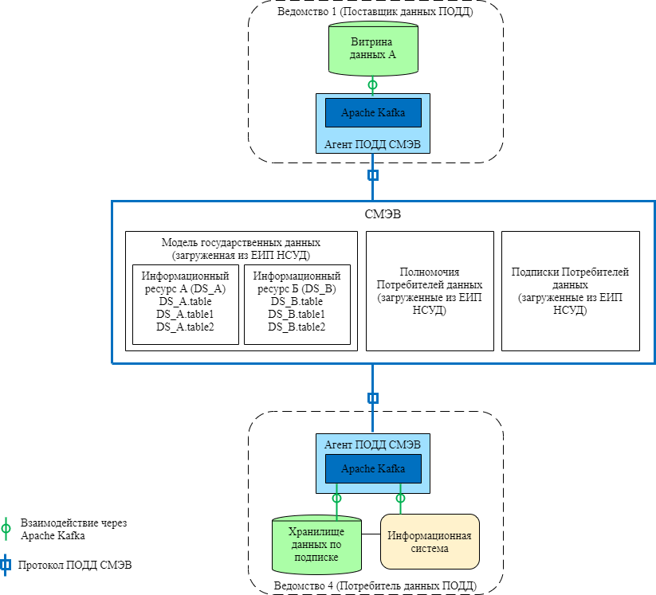
Рисунок 5 – Информационный обмен при создании и актуализации реплики данных с использованием ПОДД СМЭВ
В случае положительного результата выполнения Ядром ПОДД СМЭВ проверки наличия новой согласованной подписки Потребителя данных ПОДД СМЭВ выполняется формирование первоначальной выгрузки данных в соответствии с диаграммой последовательности, приведенной на рисунке 6.
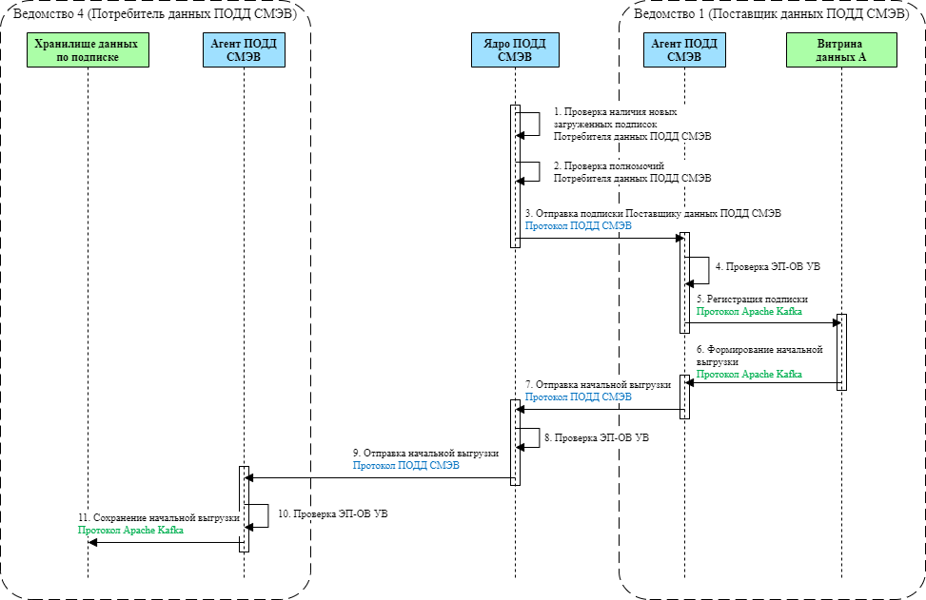
Рисунок 6 – Диаграмма последовательности процесса формирования начальной выгрузки
Ядро ПОДД СМЭВ после получения подписки Потребителя данных ПОДД СМЭВ:
- Выполняет проверку наличия у Потребителя данных ПОДД СМЭВ, указанного в подписке, соответствующих полномочий на доступ к данным, указанным в подписке.
- В случае успешной проверки формирует и отправляет с использованием Вида сведений СМЭВ 3 «Репликация данных, от Ядра к Агенту» информацию о полученной подписке Агенту ПОДД СМЭВ Поставщика данных ПОДД СМЭВ, указанного в подписке.
В контуре Поставщика данных ПОДД СМЭВ (Ведомство 1):
- Агент Поставщика данных ПОДД СМЭВ получает подписку с использованием ВС «Репликация данных, от Ядра к Агенту» и передает её в зарезервированный топик «replication.rq» брокера сообщений Apache Kafka.
- Агент Поставщика данных ПОДД СМЭВ получает в ответ на передачу подписки от Витрины данных структуру таблиц первоначальной выгрузки с использованием зарезервированного топика «replication.rs» брокера сообщений Apache Kafka и пересылает ее в Ядро ПОДД СМЭВ с использованием Протокола ПОДД СМЭВ.
- Агент Поставщика данных ПОДД СМЭВ передает запрос на получение первоначальной выгрузки с использованием зарезервированного топика «delta.rq» брокера сообщений Apache Kafka.
- Агент Поставщика данных ПОДД СМЭВ получает от Витрины данных начальную выгрузку данных с использованием зарезервированного топика «delta.rs» брокера сообщений Apache Kafka и пересылает ее в Ядро ПОДД СМЭВ с использованием Протокола ПОДД СМЭВ.
Ядро ПОДД СМЭВ после получения структуры таблиц и первоначальной выгрузки данных по подписке пересылает их Агенту ПОДД СМЭВ Потребителя с использованием Протокола ПОДД СМЭВ.
В контуре Поставщика данных ПОДД СМЭВ (Ведомство 1) Агент ПОДД СМЭВ Потребителя данных ПОДД СМЭВ получает структуру таблиц и первоначальную выгрузку данных с использованием Протокола ПОДД СМЭВ и передает в Хранилище данных по подписке – структуру таблиц репликации с использованием зарезервированного топика «replication.in», а первоначальную выгрузку данных репликации с использованием зарезервированного топика «delta.in» брокера сообщений Apache Kafka.
После передачи в Хранилище данных по подписке структуры данных и первоначальной выгрузки подписка функционирует в одном из двух режимов (в соответствии с параметрами):
- по расписанию, в случае если оно указано в подписке;
- по событию об изменении данных Витрины Поставщика данных ПОДД СМЭВ, если расписание не указано в подписке.
Функционирование подписки в режиме «по событию об изменении данных Витрины Поставщика данных ПОДД СМЭВ» отображено на рисунке 7.
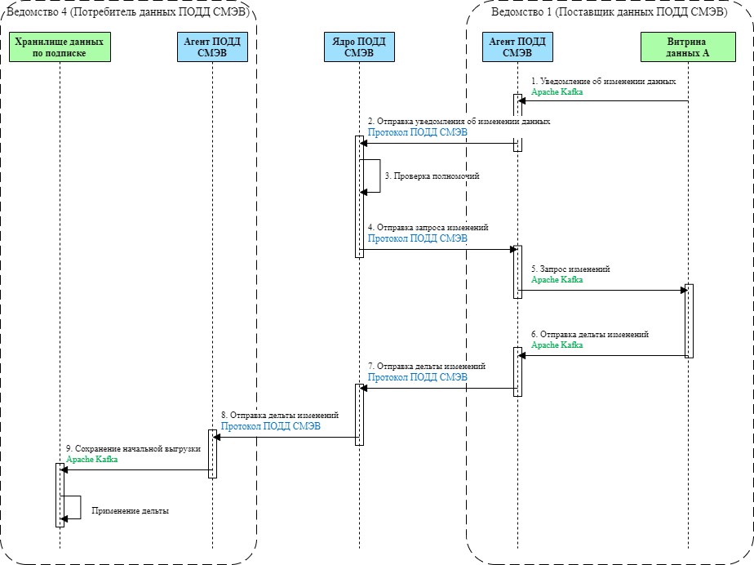
Рисунок 7 – Диаграмма последовательности процесса функционирования подписки в режиме «по событию изменений данных Витрины Поставщика данных ПОДД СМЭВ»
В контуре Поставщика данных ПОДД СМЭВ (Ведомство 1):
- Витрина данных уведомляет Агента ПОДД СМЭВ о событиях изменения данных на Витрине Поставщика данных ПОДД СМЭВ, содержащей информацию о подписках на её данные, с использованием зарезервированного топика «delta.notification» брокера сообщений Apache Kafka.
- Агент ПОДД СМЭВ пересылает уведомление об изменении данных в Ядро ПОДД СМЭВ с использованием Протокола ПОДД СМЭВ.
Ядро ПОДД СМЭВ обеспечивает:
- Получение уведомления от Агента ПОДД СМЭВ Поставщика данных ПОДД СМЭВ с использованием Протокола ПОДД СМЭВ.
- Проверку полномочия Потребителя данных ПОДД СМЭВ, указанного в подписке.
- Отправку запроса дельты изменений Агенту ПОДД СМЭВ Поставщика данных ПОДД СМЭВ с использованием Протокола ПОДД СМЭВ.
В контуре Поставщика данных ПОДД СМЭВ (Ведомство 1):
- Агент ПОДД СМЭВ Поставщика данных ПОДД СМЭВ получает запрос дельты изменений с использованием Протокола ПОДД СМЭВ и передает её в зарезервированный топик «delta.rq» брокера сообщений Apache Kafka.
- Агент ПОДД СМЭВ Поставщика данных ПОДД СМЭВ получает от Витрины данных дельту изменений с использованием зарезервированного топика «delta.rs» брокера сообщений Apache Kafka и пересылает в Ядро ПОДД СМЭВ с использованием Протокола ПОДД СМЭВ.
Ядро ПОДД СМЭВ после получения дельты изменений по подписке пересылает ее Агенту ПОДД СМЭВ Потребителя данных ПОДД СМЭВ с использованием Протокола ПОДД СМЭВ.
В контуре Потребителя данных ПОДД СМЭВ (Ведомство 4) Агент ПОДД СМЭВ получает дельту изменений данных с использованием Протокола ПОДД СМЭВ и передает в Хранилище данных по подписке с использованием зарезервированного топика «delta.in» брокера сообщений Apache Kafka.
Указанный топик брокера сообщений Apache Kafka возможно использовать также в целях отслеживания Информационной системой факта получения дельты изменений Агентом Потребителя данных ПОДД СМЭВ.
По получению дельты изменений в Хранилище данных по подписке, кроме применения дельты, также рассчитывается хэш-сумма нового состояния данных репликации, которая сравнивается с хэш-сумой состояния, переданной вместе с дельтой изменений. Хранилище данных по подписке сохраняет факт успешного сравнения хэш-сумм в зарезервированном топике «delta.in.rs» брокера сообщений Apache Kafka. В случае наличия ошибок при применении дельты Хранилище данных по подписке сохраняет соответствующее сообщение в зарезервированном топике «delta.in.err» брокера сообщений Apache Kafka.
Функционирование подписки в режиме «по расписанию» отличается тем, что Витрина данных Поставщика не отправляет уведомлений об изменениях, а Ядро ПОДД СМЭВ в соответствии с расписанием, указанным в подписке, посылает запросы о наличии дельты изменений подписки Агенту ПОДД СМЭВ Поставщика данных ПОДД СМЭВ с использованием Протокола ПОДД СМЭВ. В остальном процесс аналогичен функционированию подписки в режиме «по событию изменений данных Витрины Поставщика данных ПОДД СМЭВ» (см. рисунок 7).

Получение Потребителем уведомлений об изменениях данных на Витрине Поставщика данных ПОДД СМЭВ
Для обеспечения возможности получения Потребителем данных ПОДД СМЭВ уведомлений об изменениях данных на Витрине Поставщика данных ПОДД СМЭВ, участник взаимодействия должен выполнить требования в части Потребителя данных ПОДД СМЭВ.
Доступны два способа получения уведомлений об изменениях данных:
- хранение изменений с использованием Хранилища данных по подписке;
- получение и просмотр уведомления в брокере сообщений Apache Kafka Агента Потребителя данных ПОДД СМЭВ.
Функционирование подписки Потребителя данных ПОДД СМЭВ на уведомления об изменениях данных Витрины Поставщика данных ПОДД СМЭВ аналогично функционированию подписки при создании реплики данных (п. 1.4.2 данного документа) за исключением:
- при подписке на уведомление об изменениях данных передача первоначальной выгрузки данных не осуществляется;
- в составе дельты изменений отсутствует хэш-сумма и не предполагается построение состояния в Хранилище данных по подписке по факту получения изменений.

Выполнение запросов по спецификации OpenAPI
Для обеспечения возможности выполнения запросов по спецификации OpenAPI, участник взаимодействия должен выполнить требования в части Потребителя данных ПОДД СМЭВ (см. п. 1.5.2 данного документа).
На рисунке 8: Ведомство 1 является Поставщиком данных ПОДД СМЭВ и предоставляет доступ к REST-сервису в соответствии с требованиями к Поставщикам данных ПОДД СМЭВ (см. п. 1.5.1 данного документа),
Ведомство 2 соответствует требованиям к Потребителю данных ПОДД СМЭВ.
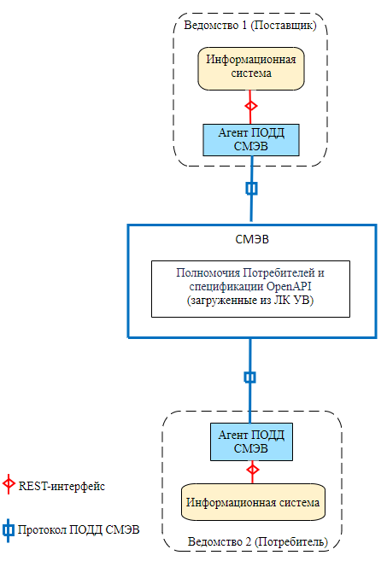
Рисунок 8 – Информационный обмен при выполнении запроса по спецификации OpenAPI с использованием ПОДД СМЭВ
ПОДД СМЭВ исполняет запрос, полученный от ИС Потребителя данных ПОДД СМЭВ, в соответствии с диаграммой последовательности, приведенной на рисунке 9.
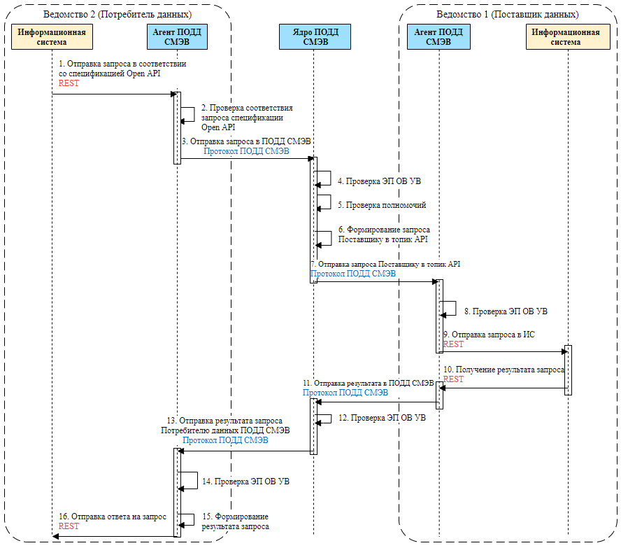
Рисунок 9 – Диаграмма последовательности процесса выполнения запроса по спецификации OpenAPI, отправленного от ИС Потребителя
В контуре Потребителя данных ПОДД СМЭВ (Ведомство 2):
- Запрос, сформированный в соответствии со спецификацией OpenAPI (см. п. 2.6 данного документа) в ИС Потребителя данных ПОДД СМЭВ, передается Агенту ПОДД СМЭВ с использованием REST-интерфейса, развернутого при настройке ИС для взаимодействия с Агентом ПОДД СМЭВ.
- Агент ПОДД СМЭВ проверяет, что запрос и его параметры соответствуют спецификации OpenAPI.
- Агент ПОДД СМЭВ передает полученный запрос в Ядро ПОДД СМЭВ с использованием Протокола ПОДД СМЭВ.
Ядро ПОДД СМЭВ после получения запроса от Агента Потребителя данных ПОДД СМЭВ:
- Выполняет проверку ЭП ОВ, которой подписан запрос.
- Выполняет проверку наличия у Потребителя данных ПОДД СМЭВ, отправившего запрос, соответствующих полномочий на выполнение запросов по спецификации OpenAPI (см. п. 1.6.2.3 данного документа).
- Если хотя бы одна из проверок возвращает отрицательный результат, то Ядро ПОДД СМЭВ прекращает выполнение запроса и возвращает Агенту Потребителя данных ПОДД СМЭВ соответствующую ошибку в качестве результата запроса с использованием Протокола ПОДД СМЭВ.
- На основании полученного от Потребителя данных ПОДД СМЭВ запроса Ядро ПОДД СМЭВ формирует запрос Агенту Поставщика данных ПОДД СМЭВ (Ведомство 1) в топик соответствующего API.
В контуре Поставщика данных ПОДД СМЭВ (Ведомство 1):
- Агент ПОДД СМЭВ получает запрос с использованием Протокола ПОДД СМЭВ и проверяет ЭП ОВ, которой подписан запрос.
- Агент ПОДД СМЭВ отправляет запрос REST-сервису ИС Поставщика данных ПОДД СМЭВ в соответствии со спецификацией.
- Агент ПОДД СМЭВ разбивает полученный результат на чанки, формирует ответ и передает его в Ядро ПОДД СМЭВ в топик ответов от соответствующего API с использованием Протокола ПОДД СМЭВ.
Ядро ПОДД СМЭВ:
- Выполняет проверку ЭП ОВ, которой подписан чанк ответа.
- Перенаправляет чанки результата Агенту Потребителя данных ПОДД СМЭВ с использованием Протокола ПОДД СМЭВ.
В контуре Потребителя данных ПОДД СМЭВ (Ведомство 2):
- Агент ПОДД СМЭВ выполняет проверку ЭП ОВ, которой подписан чанк ответа.
- Агент ПОДД СМЭВ получает чанки результата запроса, формирует ответ для Потребителя данных ПОДД СМЭВ.
- Агент ПОДД СМЭВ передает ИС Потребителя с использованием REST-интерфейса результат запроса, полученный от Ядра ПОДД СМЭВ.

Требования для участников информационного обмена с использованием ПОДД СМЭВ

Требования к Поставщикам данных ПОДД СМЭВ
Поставщик данных ПОДД СМЭВ для участия в информационном обмене должен обеспечить:
- размещение в своем контуре Агента ПОДД СМЭВ (в соответствии с Руководством администратора Агента ПОДД СМЭВ);
- дополнительно, в случае необходимости предоставления данных с использованием спецификаций OpenAPI, развертывание в своем контуре REST-сервиса;
- обеспечение сетевой связанности Агента ПОДД, размещенного в инфраструктуре участника, и ПОДД СМЭВ;
- размещение в своем контуре Витрины данных (исходные коды Витрины данных размещены в Национальном фонде алгоритмов и программ)
- настройку Витрины данных для взаимодействия с Агентом ПОДД (см. п. 2.3 данного документа);
- загрузку модели государственных данных в части своих данных в соответствии с «Инструкцией по подключению к ПОДД СМЭВ»²;
- согласование полномочий по доступу к данным Потребителей данных ПОДД СМЭВ в соответствии с «Инструкцией по подключению к ПОДД СМЭВ».

Требования к Потребителям данных ПОДД СМЭВ
Потребитель данных ПОДД СМЭВ для участия в информационном обмене должен обеспечить:
- размещение в своем контуре Агента ПОДД СМЭВ (в соответствии с Руководством администратора Агента ПОДД СМЭВ¹);
- обеспечение сетевой связанности Агента ПОДД, размещенного в инфраструктуре участника, и ПОДД СМЭВ;
- настройку Информационной системы, которая выполняет запросы и осуществляет обработку данных, получаемых от ПОДД СМЭВ, для взаимодействия с Агентом ПОДД (см. п. 2.4 данного документа);
- согласование полномочий по доступу к данным, которые требуется обрабатывать в Информационной системе, с Поставщиками данных ПОДД СМЭВ в соответствии с «Инструкцией по подключению к ПОДД СМЭВ»²;
- дополнительно, в случае необходимости формирования реплики данных или получения уведомлений об изменении данных Витрины Поставщика данных ПОДД СМЭВ:
  - согласование подписки на получение изменений данных Витрины Поставщика данных ПОДД СМЭВ;
  - развертывание в своем контуре ПО Хранилища данных по подписке и настройка его взаимодействия с Агентом ПОДД СМЭВ (формат взаимодействия Агента ПОДД СМЭВ и Хранилища данных по подписке приведен в п. 2.5 данного документа).

Метаданные ПОДД СМЭВ
Метаданные ПОДД СМЭВ содержат информацию о следующих объектах:
- модели данных Витрины Поставщиков данных;
- полномочия Потребителей данных;
- подписки Потребителей данных;
- определения регламентированных запросов;
- спецификации OpenAPI.

Модель данных Витрины Поставщика данных
Все передаваемые, получаемые и распространяемые посредством ПОДД СМЭВ сведения должны соответствовать моделям данных Витрины Поставщика данных ПОДД СМЭВ в Ядре ПОДД СМЭВ.
Модель данных Витрины Поставщика данных ПОДД СМЭВ содержит:
- уникальную мнемонику Витрины данных;
- уникальный идентификатор Витрины данных;
- версии Витрины данных, содержащие структуру сущностей;
- соответствие каждой версии Витрины, зарегистрированной в СМЭВ, мнемонике ИС Витрины Поставщика данных ПОДД СМЭВ.
Каждая версия Витрины данных содержит:
- мнемонику и идентификатор Витрины Поставщика данных ПОДД СМЭВ;
- номер версии Витрины Поставщика данных ПОДД СМЭВ;
- срок действия версии Витрины Поставщика данных ПОДД СМЭВ (дата начала и дата окончания действия версии Витрины);
- перечень сущностей (таблиц) версии Витрины Поставщика данных ПОДД СМЭВ для каждой из которых содержится следующая информация:
  - мнемоника и описание таблицы;
  - перечень атрибутов таблицы с указанием типа данных;
  - указание на атрибут – первичный ключ таблицы.
Правила/ограничения:
- Модель данных Витрины Поставщика данных ПОДД СМЭВ загружена в Ядро ПОДД СМЭВ, если загружена как минимум одна (первая) версия Витрины;
- версия Витрины Поставщика данных ПОДД СМЭВ, загруженная последней, считается актуальной версией Витрины;
- для осуществления доступа к определенной версии Витрины данных необходимо указать номер версии явно в запросе после мнемоники витрины, например:
select * from datamart.3.table1 limit 1
где «datamart» – мнемоника Витрины данных, «3» – номер версии, «table1» – мнемоника таблицы.
В этом случае будет возвращена первая строка из таблицы с мнемоникой table1 Витрины данных datamart версии 3.
Преобразование запросов и подзапросов:
- запросы без указания версии Витрины преобразуются к актуальной версии Витрины. Например, если для Витрины datamart загружены три версии 1, 2 и 3, то следующий запрос:
select * from datamart.table1 limit 1
преобразуется к виду:
select * from datamart.3.table1 limit 1
- при формировании в Ядре ПОДД подзапроса к Витрине данных мнемоника Витрины удаляется из запроса, а пара «номер версии витрины – мнемоника сущности» преобразуется к виду v<номер версии>_<мнемоника сущности>, например, для запроса:
select * from datamart.3.table1 limit 1
подзапрос к Витрине данных будет иметь следующий вид:
select * from v3_table1 limit 1

Полномочия Потребителя данных ПОДД СМЭВ на доступ к данным
Потребителю данных ПОДД СМЭВ могут быть предоставлены следующие типы полномочий на выполнение соответствующих им запросов:
- для произвольных SQL-запросов – полномочия на выполнение произвольных SQL-запросов к различным уровням модели данных (с разными типами доступа);
- для регламентированных запросов – полномочия на выполнение регламентированных запросов;
- для запросов по спецификации OpenAPI – полномочия на выполнение запросов по соответствующей спецификации.

Полномочия на выполнение произвольных SQL-запросов
Для предоставления Потребителю данных ПОДД СМЭВ возможности выполнения произвольных SQL-запросов к данным, размещенным на Витрине Поставщика данных ПОДД СМЭВ, необходимо предоставить полномочия на доступ к данным Витрины Поставщика данных ПОДД СМЭВ.
Полномочия могут быть предоставлены на доступ к следующим уровням модели данных:
- к Витрине Поставщика данных ПОДД СМЭВ в целом;
- к таблице Витрины Поставщика данных ПОДД СМЭВ;
- к отдельным атрибутам таблицы.
При этом доступ распространяется на все версии Витрины данных.
Типы доступа к элементам модели данных:
- «Полный» – данные предоставляются в том виде, в котором они описаны в модели данных Витрины;
- «Только статистика» – доступ предоставляется к числовым количественным атрибутам. Потребитель данных ПОДД СМЭВ с таким уровнем доступа к атрибуту не может получить значения из отдельных строк Витрины данных, а может получать только значения статистических функций (среднее, минимум, максимум и т. д.), при этом количество строк, по которым рассчитывается функция (как для запроса в целом, так и групп при использовании group by в запросе), должно быть не менее установленного в настройках уровня доступа минимально возможного количества строк (с целью исключения возможности путём анализа статистики получить значения для отдельных строк);
- «Проверка существования» – для атрибутов с таким типом доступа возможна только проверка наличия значений, известных Потребителю данных ПОДД СМЭВ, в записях Витрины. Запрещена передача Потребителю данных значений таких атрибутов в ответе на запрос (запрещено обращение к атрибутам вне оператора EXISTS);
- «Проверка соответствия» – для атрибутов с таким уровнем доступа возможна только проверка наличия значений, известных Потребителю данных ПОДД СМЭВ, в конкретной записи, идентифицированной явно заданным Потребителем данных ПОДД СМЭВ значением уникального ключа. Запрещена передача Потребителю данных значений таких атрибутов в ответе на запрос (запрещено обращение к атрибутам вне оператора EXISTS).

Полномочия на выполнение регламентированного запроса
Для предоставления Потребителю данных ПОДД СМЭВ возможности выполнения регламентированных запросов к данным Витрины Поставщика данных ПОДД СМЭВ необходимо предоставить полномочия на выполнение регламентированных запросов.
Полномочия могут быть предоставлены только на регламентированный запрос целиком. Права на атрибуты регламентированного запроса не выдаются (в запросе на загрузку полномочий должен быть указан соответствующий идентификатор запроса - object id).
При наличии полномочий на выполнение определенного регламентированного запроса Потребитель данных автоматически получает доступ ко всем версиям этого запроса. Следует учесть, что при появлении новой версии Регламентированного запроса в нем не меняются входные или выходные данные. Изменение входных и/или выходных данных производится через создание нового Регламентированного запроса, а не через выпуск новой его версии.
Для выполнения регламентированного запроса достаточно наличие полномочий на его выполнение, при этом наличие полномочий по уровням модели данных не проверяется.
Загрузка полномочий в ПОДД СМЭВ осуществляется посредством выполнения соответствующего SOAP запроса, где должны быть указаны:
- subject id – идентификатор Потребителя;
- object id – идентификатор регламентированного запроса.
Пример запроса на добавление полномочий на выполнение регламентированного запроса:
<soapenv:Envelope
xmlns:soapenv=»http://schemas.xmlsoap.org/soap/envelope/»
xmlns:ns=”urn://x-artefacts-smev-gov-ru/services/message-exchange/types/1.3”
xmlns:ns1=”urn://x-artefacts-smev-gov-ru/services/message-exchange/types/basic/1.3”
xmlns:ns2=”urn://x-artefacts-smev-gov-ru/services/message-exchange/types/routing/1.3”>
<soapenv:Header/>
<soapenv:Body>
<ns:SendRequestRequest>
<ns:SenderProvidedRequestData Id=”SIGNED_BY_CALLER”
xmlns:ns=”urn://x-artefacts-smev-gov-ru/services/message-exchange/types/1.3”
xmlns:ns1=”urn://x-artefacts-smev-gov-ru/services/message-exchange/types/basic/1.3”
xmlns:ns2=”urn://x-artefacts-smev-gov-ru/services/message-exchange/types/routing/1.3”>
<ns:MessageID>{{messageId}}</ns:MessageID>
<ns1:MessagePrimaryContent>

<ns:PODDAclRequest
xmlns:ns=”urn://x-artefacts-podd-gosuslugi-local/accessdata/1.5”
xmlns:ns1=”urn://x-artefacts-podd-gosuslugi-local/accessdata/types/1.1”>
<ns:requestId>{{requestId}}</ns:requestId>
<ns:replaceAll>false</ns:replaceAll>
<ns:acl>
<ns1:revoke>false</ns1:revoke>
<ns1:permissionId>c69e5fac-0de8-4336-8312-81c4c1710c89</ns1:permissionId>
<ns1:object>
<ns1:id>52b44f9a-3868-41f2-a5c5-9c106bbb79e0</ns1:id>
<ns1:type>query</ns1:type>
<ns1:uriParent>nsud://</ns1:uriParent>
</ns1:object>
<ns1:operation>read</ns1:operation>
<ns1:subject>
<ns1:id>16c7f557-7e08-43f7-8c39-03b7a77333c0</ns1:id>
<ns1:type>claim</ns1:type>
</ns1:subject>
</ns:acl>
</ns:PODDAclRequest>
</ns1:MessagePrimaryContent>
</ns:SenderProvidedRequestData>
</ns:SendRequestRequest>
</soapenv:Body>
</soapenv:Envelope>

Полномочия на выполнение запросов по спецификации OpenAPI
Для предоставления Потребителю данных ПОДД СМЭВ возможности выполнения запросов по спецификации OpenAPI необходимо предоставить полномочия на использование доступных ему спецификаций.
Полномочия предоставляются на использование всех методов определенной спецификации. Права на отдельные методы спецификации не выдаются.
Полномочия загружаются в составе сообщения в форматах JSON или XML для регистрации API, где должны быть указаны:
- systemId – идентификатор УВ Поставщика сервиса;
- systemMnemonic – мнемоника УВ Поставщика сервиса;
- spec – описание спецификации регистрируемого API (см. п. 1.6.5 данного документа);
- basePath – путь для обращения к сервису, допускаются только уникальные значения basePath. Если получен запрос на регистрацию API с уже существующим basePath, то существующий будет перезаписан новым;
- isSignaturePassThroughRequired – признак необходимости сквозной передачи подписи от Потребителя к Поставщику;
- accessList – список идентификаторов ИС Потребителей, которые могут вызывать методы этого API (не заполняется для общедоступных API).
Пример JSON запроса регистрации API:
Headers:
MESSAGE_TYPE=REGISTER_API

Body:
{
“systemId”: “1”,
“systemMnemonic”: “agent-oktmo”,
“spec”: “…”,
“basePath”: “/api”,
“isSignaturePassThroughRequired”: true,
“accessList”: [“2”, “3”, “4”]
}

Подписки Потребителей данных ПОДД СМЭВ
Подписка предоставляет возможность Потребителю данных ПОДД СМЭВ оперативно получать изменяющиеся в Витринах Поставщиков данные.
Подписка определяется следующими параметрами:
- источник данных по подписке – мнемоника СМЭВ Поставщика данных;
- адресат данных по подписке – мнемоника СМЭВ Потребителя данных;
- набор SQL-выражений, каждое из которых описывает подмножество данных Витрины;
- расписание синхронизации (может отсутствовать).
Функционирование Агента ПОДД СМЭВ и Ядра ПОДД СМЭВ при формировании первоначальной выгрузки и передачи изменений подписки от Витрины Поставщика в Хранилище данных по подписке приведено в пп. 1.4.3 и 2.4 данного документа.

Определения Регламентированных запросов
Определения Регламентированных запросов загружаются в Ядро ПОДД СМЭВ из ФГИС «ЕИП НСУД».
Состав атрибутов определения Регламентированного запроса:
- Мнемоника запроса (обязательный).
Мнемоника запроса включает префиксом имя Витрины, к которой обращается SQL-выражение (например: datamart.entityById).
В случае распределенного запроса используется префикс «podd» (например: podd.regions).
- Описание запроса:
  - краткое;
  - полное.
- Номер версии в формате «major.minor» (обязательный).
Регламентированные запросы не подлежат модификации. При необходимости изменить запрос создается запрос с новой версией.
Актуальным считается запрос с последней по номеру версией.
- Эффективный период поддержки – временной период, в рамках которого возможно выполнение соответствующего запроса.
- SQL-выражение в соответствии с п. 3.1 данного документа.
- Список описаний атрибутов:
  - мнемоника атрибута;
  - тип атрибута;
  - флаг принадлежности к персональным данным;
  - описание атрибута (опционально).
- Список параметров. Порядок параметров в списке соответствует порядку их представления в SQL-выражении.
Описание параметра включает в себя:
  - имя параметра;
  - тип параметра;
  - описание параметра (опционально);
  - значение по умолчанию (для опциональных параметров).
Пример определения Регламентированного запроса:
<soapenv:Envelope
xmlns:soapenv=»http://schemas.xmlsoap.org/soap/envelope/»
xmlns:ns=”urn://x-artefacts-smev-gov-ru/services/message-exchange/types/1.3”
xmlns:ns1=”urn://x-artefacts-smev-gov-ru/services/message-exchange/types/basic/1.3”
xmlns:ns2=”urn://x-artefacts-smev-gov-ru/services/message-exchange/types/routing/1.3”>
<soapenv:Header/>
<soapenv:Body>
<ns:SendRequestRequest>
<ns:SenderProvidedRequestData Id=”SIGNED_BY_CALLER”
xmlns:ns=”urn://x-artefacts-smev-gov-ru/services/message-exchange/types/1.3”
xmlns:ns1=”urn://x-artefacts-smev-gov-ru/services/message-exchange/types/basic/1.3”
xmlns:ns2=”urn://x-artefacts-smev-gov-ru/services/message-exchange/types/routing/1.3”>
<ns:MessageID>{{messageId}}</ns:MessageID>
<ns1:MessagePrimaryContent>

<ns:PODDQueryRequest
xmlns:ns=”urn://x-artefacts-podd-gosuslugi-local/regulated-query/1.1.0”
xmlns:ns1=”urn://x-artefacts-podd-gosuslugi-local/regulated-query/types/1.1.0”>
<ns:requestId>{{requestId}}</ns:requestId>
<ns:query>
<ns1:id>52b44f9a-3868-41f2-a5c5-9c106bbb79e0</ns1:id>
<ns1:datamart>oktmo</ns1:datamart>
<ns1:mnemonic>oktmo_view</ns1:mnemonic>
<ns1:tenantId>00000000-0000-0000-0000-777777777778</ns1:tenantId>
<ns1:version>
<ns1:major>1</ns1:major>
<ns1:minor>0</ns1:minor>
</ns1:version>
<ns1:supportedFrom>2021-01-01T00:00:00</ns1:supportedFrom>
<ns1:brief>Регламентированный запрос витрины ОКТМО</ns1:brief>
<ns1:description>Регламентированный запрос витрины ОКТМО</ns1:description>
<ns1:sql>
SELECT id, whenadd, name, regionname, settlementtypename FROM oktmo.oktmo where regionname = ? AND settlementtypeid = ?
</ns1:sql>
<ns1:parallelSubQueryExecution>false</ns1:parallelSubQueryExecution>
<ns1:columns>
<ns1:column>
<ns1:mnemonic>id</ns1:mnemonic>
<ns1:description>id</ns1:description>
<ns1:personalData>false</ns1:personalData>
<ns1:type>INTEGER</ns1:type>
</ns1:column>
<ns1:column>
<ns1:mnemonic>whenadd</ns1:mnemonic>
<ns1:description>whenadd</ns1:description>
<ns1:type>TIMESTAMP</ns1:type>
</ns1:column>
<ns1:column>
<ns1:mnemonic>name</ns1:mnemonic>
<ns1:description>name</ns1:description>
<ns1:type>STRING</ns1:type>
</ns1:column>
<ns1:column>
<ns1:mnemonic>regionname</ns1:mnemonic>
<ns1:description>regionname</ns1:description>
<ns1:type>STRING</ns1:type>
</ns1:column>
<ns1:column>
<ns1:mnemonic>settlementtypename</ns1:mnemonic>
<ns1:description>settlementtypename</ns1:description>
<ns1:type>STRING</ns1:type>
</ns1:column>
</ns1:columns>
<ns1:parameters>
<ns1:parameter>
<ns1:mnemonic>regionname</ns1:mnemonic>
<ns1:description>regionname</ns1:description>
<ns1:type>STRING</ns1:type>
</ns1:parameter>
<ns1:parameter>
<ns1:mnemonic>settlementtypeid</ns1:mnemonic>
<ns1:description>settlementtypeid</ns1:description>
<ns1:type>INTEGER</ns1:type>
</ns1:parameter>
</ns1:parameters>
</ns:query>
</ns:PODDQueryRequest>
</ns1:MessagePrimaryContent>
</ns:SenderProvidedRequestData>
<ns:CallerInformationSystemSignature>{{sign}}
</ns:CallerInformationSystemSignature>
</ns:SendRequestRequest>
</soapenv:Body>
</soapenv:Envelope>

Спецификации OpenAPI
Загрузка спецификаций OpenAPI осуществляется в рамках выполнения запроса регистрации API (см. п. 1.6.2.3 данного документа).
ПОДД СМЭВ поддерживает спецификации OpenAPI версии 3.0. Спецификации OpenAPI версии 2.0 не поддерживаются.
Используемый формат спецификаций OpenAPI: JSON и YAML.
Допускается использование всех HTTP-методов в спецификации.
Пример спецификации OpenAPI:
{
“openapi”: “3.0.2”,
“servers”: [
{
“url”: “http://127.0.0.1”
}
],
“info”: {
«description»: «Пример спецификации OpenAPI 3.0 для сервиса управления справочником регионов витрины ОКТМО.»,
“version”: “1.0”,
“title”: “Регион, витрина ОКТМО – OpenAPI 3.0”
},
“paths”: {
“/region/{id}”: {
“get”: {
“summary”: “Поиск региона”,
«description»: «Поиск региона по его ID»,
“operationId”: “getRegionById”,
“parameters”: [
{
“name”: “id”,
«in»: «path»,
«description»: «ID региона для выдачи результата»,
“required”: true,
“schema”: {
“type”: “integer”,
“format”: “int64”
}
}
],
“responses”: {
“200”: {
“description”: “Успешная операция”,
“content”: {
“application/json”: {
“schema”: {
“$ref”: “#/components/schemas/Region”
}
}
}
}
}
}
}
},
“components”: {
“schemas”: {
“Region”: {
“type”: “object”,
“properties”: {
“id”: {
“type”: “integer”,
“format”: “int64”,
“example”: 1
},
“oktmo”: {
“type”: “string”,
“example”: “14 000 000”
},
“name”: {
“type”: “string”,
“example”: “Белгородская область”
},
«district»: {
«type»: «string»,
«example»: «Центральный федеральный округ»
}
},
“required”: [
“oktmo”,
“name”,
“district”
]
}
}
}
}

Типы данных ПОДД СМЭВ
Поддерживаемые ПОДД СМЭВ типы данных и соответствующие им физические и логические типы данных avro приведены в таблице 1.

Таблица 1 – Соответствие типов данных ПОДД СМЭВ и типов данных avro
№ | Описание типа | Размер-ность | Имя типа ПОДД | Возможные значения | Физический тип avro | Логический тип avro | Особенности соответствия  типов
1 | Строка |  | STRING | не ограничено | string
2 | Целое число | 8 байт | LONG | от −9223372036854775808 до 9223372036854775807 | long
3 | Целое число | 1 байт | BYTE | от −128 до 127 | int
4 | Целое число | 2 байта | SHORT | от −32768 до 32767 | int
5 | Целое число | 4 байта | INTEGER | от -2147483648 до 2147483647 | int
6 | Дата | 4 байта | DATE | от -2147483648 до 2147483647 | int |  | unix epoch в днях, от -5 883 516 года до 5 883 515 года
7 | Числовые данные с плавающей запятой | 4 байта | FLOAT | от –(2-2⁻²³)·2¹²⁷ до  (2-2⁻²³)·2¹²⁷ | float
8 | Числовые данные с плавающей запятой | 8 байт | DOUBLE | от -1.7*10³⁰⁸ до 1.7*10³⁰⁸ | double
9 | Большие числовые данные с плавающей запятой |  | BIG_DECIMAL | не ограничено | string | BigDecimalLogicalType
10 | Временная метка | 8 байт | TIMESTAMP | от −9223372036854775808 до 9223372036854775807 | long | LocalDateTimeLogicalType | unix epoch в микросекундах, от – 292277 года до 292277 года
11 | Двоичный объект |  | BINARY | не ограничено | bytes
12 | Булевый тип | 1 байт | BOOLEAN | true, false | boolean

Описание подключения к ПОДД СМЭВ

Протокол ПОДД СМЭВ
Взаимодействие Агентов ПОДД СМЭВ и Ядра ПОДД СМЭВ реализовано c использованием Протокола ПОДД СМЭВ – бинарного протокола Apache Pulsar с предварительной аутентификацией.
Бинарный протокол Apache Pulsar – протокол, реализующий команды, которыми обмениваются между собой клиент (Агент ПОДД СМЭВ) и брокер Apache Pulsar в составе ПОДД СМЭВ. Команды имеют формат, базирующийся на Protocol Buffers (protobuf). Набор данных, пересылаемый ПОДД СМЭВ по этому протоколу, кодируется в формат Apache Avro.
В рамках предварительной аутентификации клиенты (Агенты ПОДД СМЭВ), устанавливающие подключение по бинарному протоколу Apache Pulsar, получают аутентификационный токен с использованием OpenID Connect (OIDC) – протокола, базирующегося на Oauth 2.0.

Подключение участников обмена с использованием ПОДД СМЭВ
Основным способом направления обращений является использование Личного кабинета СЦ https://sc.minsvyaz.ru. Получение доступ к ЛК СЦ осуществляется в соответствии с «Инструкцией по подключению к ПОДД СМЭВ».
Электронная почта sd@sc.minsvyaz.ru является резервным способом направления обращений, который используется в случае недоступности Личного кабинета СЦ.

Протокол взаимодействия Агента ПОДД СМЭВ и Витрины Поставщика данных ПОДД СМЭВ
Протокол коммуникации Агента ПОДД СМЭВ Поставщика данных ПОДД СМЭВ и Витрины данных, реализован в виде обмена сообщениями с использованием зарезервированных топиков брокера сообщений Apache Kafka. Брокер сообщений является частью Агента ПОДД СМЭВ и все взаимодействие между Витриной данных и Агентом ПОДД СМЭВ происходит с использованием брокера сообщений.
При обработке всех видов сообщений Витрина должна прокидывать заголовки Kafka сообщения из запроса в соответствующий ответ, как в успешный, так и в ошибочный.
Перечень заголовков, которые необходимо прокидывать: REQUEST_ID, AGENT_CONSUMER_ID.
Топики брокера сообщений (названия топиков приведены в качестве примера и могут быть изменены в конфигурации Агента ПОДД СМЭВ):
- query.rq – топик, предназначенный для передачи Агентом ПОДД СМЭВ подзапроса Витрине данных;
- query.tp – топик, предназначенный для передачи Агентом ПОДД СМЭВ запроса Витрине данных с использованием табличного параметра;
- query.rs – топик, предназначенный для получения Агентом ПОДД СМЭВ результата подзапроса от Витрины данных;
- query.estimation.rs – топик, предназначенный для получения Агентом ПОДД СМЭВ оценки (статистики) по исполнению подзапросов от Витрины данных;
- query.err – топик, предназначенный для получения Агентом ПОДД СМЭВ ошибки при выполнении подзапроса от Витрины данных;
- regulated.query.rq – топик, предназначенный для передачи Агентом ПОДД СМЭВ регламентированного запроса Витрине данных;
- regulated.query.rs – топик, предназначенный для получения Агентом ПОДД СМЭВ результата регламентированного запроса от Витрины данных;
- regulated.query.err – топик, предназначенный для получения Агентом ПОДД СМЭВ ошибки при выполнении регламентированного запроса от Витрины данных;
- statistics.rq – топик, предназначенный для передачи Агентом ПОДД СМЭВ запроса статистики таблиц от Витрины данных;
- statistics.rs – топик, предназначенный для получения Агентом ПОДД СМЭВ статистики таблиц от Витрины данных;
- statistics.err – топик, предназначенный для получения Агентом ПОДД СМЭВ ошибки формировании статистики таблиц Витриной данных;
- cancel.rq – топик, предназначенный для передачи идентификатора запроса, выполнение которого в Витрине данных необходимо отменить;
- cancel.rs – топик с результатом успешной отмены запроса;
- cancel.err – топик с ошибкой при выполнении отмены запроса;
- replication.rq – топик, предназначенный для передачи подписки Агентом ПОДД СМЭВ для Витрины данных;
- replication.rs – топик, предназначенный для получения Агентом ПОДД СМЭВ структуры данных подписки от Витрины данных;
- replication.err – топик, предназначенный для получения Агентом ПОДД СМЭВ ошибки при обработке подписки Витриной данных;
- delta.rq – топик, предназначенный для передачи Агентом ПОДД СМЭВ запроса дельты изменений по подписке от Витрины данных;
- delta.rs – топик, предназначенный для получения Агентом ПОДД СМЭВ дельты изменений по подписке от Витрины данных;
- delta.err – топик, предназначенный для получения Агентом ПОДД СМЭВ ошибки при формировании Витриной данных дельты изменений по подписке;
- replication.cancel.rq – топик, предназначенный для передачи идентификатора отменяемой подписки Агентом ПОДД СМЭВ для Витрины данных;
- replication.cancel.rs – топик с результатом успешной отмены подписки;
- delta.notification – топик, предназначенный для уведомления Агента ПОДД СМЭВ о наличии изменений в подписке;
- blob.rq – топик, предназначенный для передачи Агентом ПОДД СМЭВ запроса двоичных данных по ссылке Витрине данных;
- blob.rs – топик, предназначенный для получения Агентом ПОДД СМЭВ результата запроса двоичных данных по ссылке от Витрины данных;
- blob.err – топик, предназначенный для получения Агентом ПОДД СМЭВ ошибки при выполнении запроса двоичных данных по ссылке от Витрины данных.

Последовательность исполнения SQL-запроса в контуре ИС Поставщика данных ПОДД СМЭВ
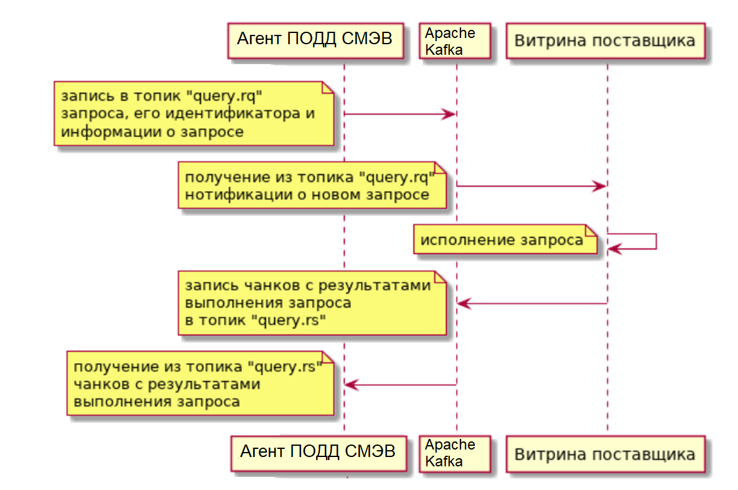
Рисунок 10 – Последовательность исполнения SQL-запроса в контуре ИС Поставщика данных ПОДД СМЭВ

Последовательность выполнения репликации в контуре ИС Поставщика данных ПОДД СМЭВ
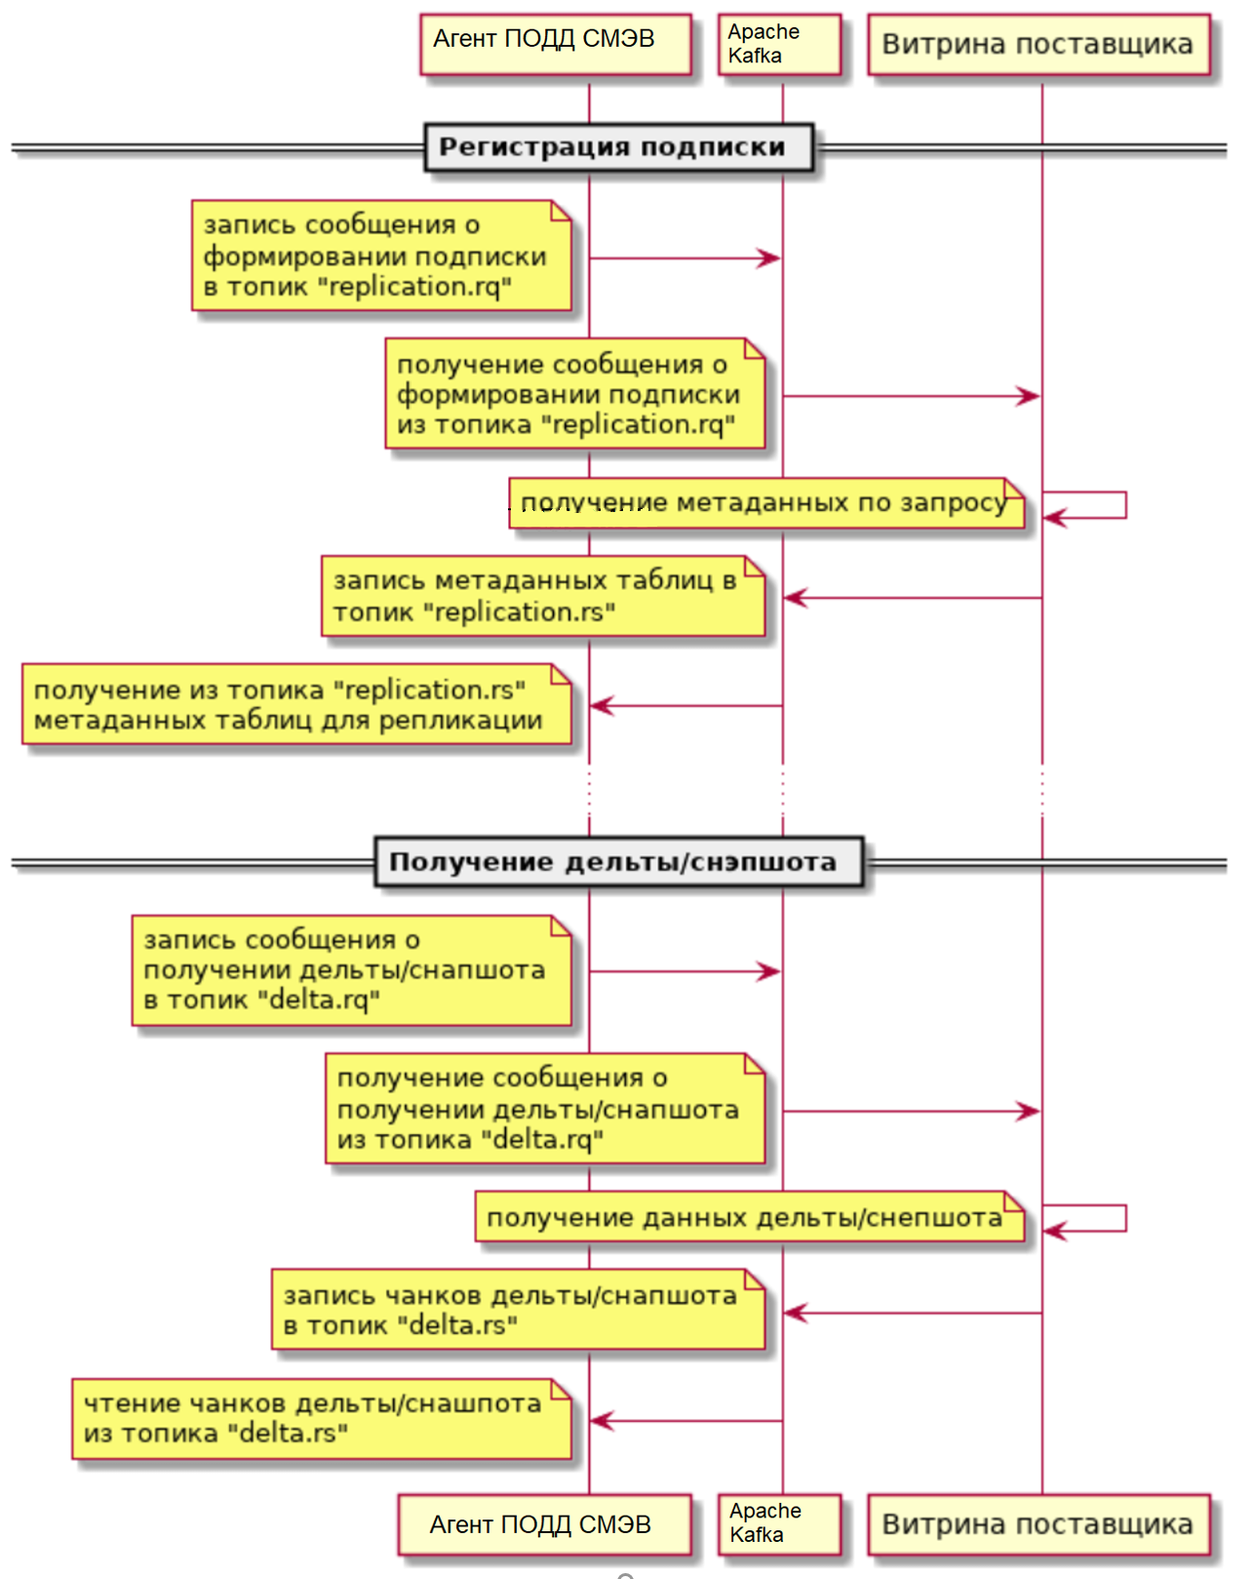
Рисунок 11 – Последовательность исполнения SQL-запроса в контуре ИС Поставщика данных ПОДД СМЭВ

Форматы обмена данными между Агентом ПОДД и Витриной данных в контуре ИС Поставщика данных ПОДД СМЭВ

Запрос данных из Витрины
В контуре ИС Поставщика данных ПОДД СМЭВ Агент ПОДД СМЭВ, получив подзапрос от Ядра ПОДД СМЭВ, инициирует выполнение подзапроса Витриной данных путем отправки сообщения в топик в соответствии с таблицей 2:
- query.rq – для произвольных SQL-запросов;
- regulated.query.rq – для регламентированных запросов;
- query.tp – передача чанков табличных параметров к подзапросу.
Таблица 2 – Формат обмена данными между Агентом ПОДД и Витриной данных при выполнении запроса
Входные данные | Выходные данные
Название топика – query.rq / regulated.query.rq  Сериализация в Avro  Формат топика запросов данных из Витрины:  , где:  - requestId – идентификатор первоначального запроса к ПОДД;  - subRequestId – идентификатор подзапроса;  - replyTo – служебная информация маршрутизации сообщения. Ответ, формируемый Витриной, обязан содержать переданное значение без каких либо искажений;  - datamartMnemonic – мнемоника Витрины, к которой выполняется запрос;  - sql – SQL-запрос на исполнение (при отсутствии рассматривается как вызов процедуры с именем, определенным мнемоникой, и опциональными параметрами);  - parameters – параметры к SQL-запросу. Используются при выполнении процедур;  - parameters.type – тип параметра;  - parameters.value – значение параметра;  - tableParams – табличные параметры запроса;  - tableParams.id – идентификатор табличного параметра;  - tableParams.name – имя табличного параметра;  - tableParams.columns – информация о колонках табличного параметра;  - tableParams.columns.name – имя колонки;  - tableParams.columns.type – тип колонки [ STRING, LONG, INTEGER, BIG_DECIMAL, DOUBLE, FLOAT, DATE, TIMESTAMP, BOOLEAN, BINARY, ANY ];  - isForEstimation – признак необходимости выполнить оценку объема и количества строк по данному запросу без отправки результата выполнения запроса;  - rowCountThreshold – количество строк, при не превышении которого Витрина должна выслать результат выполнения сразу же, без отправки оценки объема и количества строк.  Название топика – query.tp  Сериализация в Avro  Формат данных для передачи чанков табличных параметров:  , где:  - requestId – идентификатор исходного SQL-запроса;  - tableParamId – идентификатор табличного параметра;  - subRequestId – идентификатор SQL-подзапроса;  - chunkNum – номер чанка, в каждом стриме нумерация начинается с 1;  - isLast – признак последнего чанка, у каждого стрима есть последний чанк;  - streamNum – номер стрима, нумерация начинается с 1, в итоговой общей последовательности чанков стримы идут последовательно в соответствии с их номерами;  - streamTotal – всего стримов.  В теле сообщения передается чанк сериализованного табличного параметра. Сериализация производится в avro с динамической схемой | Название топика – query.rs / regulated.query.rs (для передачи результатов подзапроса)  Сериализация в Avro  Формат ключа:  , где:  - requestId – UUID базового запроса, пришедшего в ПОДД;  - subRequestId – UUID подзапроса, выделенного из базового, SQL-выражение которого передается Витрине;  - streamNumber – не заполняется;  - streamTotal – не заполняется;  - chunkNumber – номер фрагмента;  - isLastChunk – признак последнего фрагмента;  - replyTo – служебное поле, формируется из запроса;  - isFragmented – признак присутствия в чанке неполных строк (строк, которые были разбиты на несколько чанков);  - uncompressedSize – объем чанка до сжатия, в байтах.  В теле сообщения передается чанк сериализованного результата выполнения запроса.  Сериализация производится в avro с динамической схемой  Название топика – query.estimation.rs (для передачи оценки результатов подзапроса)  Формат ключа:  , где:  - requestId – UUID базового запроса, пришедшего в ПОДД;  - subRequestId – UUID подзапроса, выделенного из базового, SQL-выражение которого передается Витрине;  - estimatedSize – оценка объема результата выполнения запроса, в байтах, заполняется только для isForEstimation=true;  - estimatedRowCount – оценка количества строк результата выполнения запроса, заполняется только для isForEstimation=true;  - estimatedTime – оценка времени выполнения запроса в миллисекундах, заполняется только для isForEstimation=true.  Название топика – query.err /regulated.query.err  Формат топика ошибок/статусов обработки:  , где:  - requestId – UUID базового запроса, пришедшего в ПОДД;  - subRequestId – UUID подзапроса, выделенного из базового, SQL-выражение которого передается Витрине;  - replyTo – служебное поле. Формируется из запроса  - errorCode – код ошибки (DATAMART-001);  - message – сообщение об ошибке
  {
  “requestId”: UUID
  “subRequestId”: UUID
  “replyTo”: String
  “datamartMnemonic”: String
  “sql”: String
  “parameters”: : Array [
  {
  “type”: String
  “value”: String
  }
  ]
  “tableParams”: Array [
  {
  “id”: UUID
  “name”: String
  “columns”: Array [
  {
  “name”: String
  “type”: String
  }
  ]
  }
  ]
  “isForEstimation”: Boolean
  “rowCountThreshold”: Integer
  }
  {
  “requestId”: UUID
  “tableParamId”: UUID
  “subRequestId”: UUID
  “chunkNum”: Integer
  “isLast”: Boolean
  “streamNum”: Integer
  «streamTotal»: Integer
  }
  {
  “requestId”: UUID
  “subRequestId”: UUID
  “streamNumber”: Integer
  “streamTotal”: Integer
  “chunkNumber”: Integer
  “isLastChunk”: Boolean
  “replyTo”: String
  “isFragmented”: Boolean
  “uncompressedSize”: Integer
  }
  {
  “requestId”: UUID
  “subRequestId”: UUID
  “estimatedSize”: Long
  “estimatedRowCount”: Long
  “estimatedTime”: Long
  }
  {
  “requestId”: UUID
  “subRequestId”: UUID
  “replyTo”: String
  “errorCode”: String
  “message”: String
  }

Запрос на получение статистики
Форматы обмена данными при запросе на получение статистики приведены в таблице 3.
Таблица 3 – Форматы обмена данными между Агентом ПОДД СМЭВ и Витриной данных при запросе на получение статистики
Входные данные | Выходные данные
Название топика – statistics.rq  Формат топика запросов на получение статистики:  , где:  - protocol – не используется;  - requestId – UUID запроса на получение статистики;  - datamart – описание Витрины, для которой нужно вернуть статистику;  - mnemonic – мнемоника Витрины;  - version – версия | Название топика – statistics.rs  Формат топика успешного получения статистики:  , где:  - protocol – заполняется из запроса;  - requestId – UUID запроса;  - datamart – статистика Витрины;  - datamart.mnemonic – мнемоника Витрины;  - version – версия Витрины;  - tables – массив таблиц, для которых посчиталась статистика;  - table.mnemonic – мнемоника класса;  - columns – массив колонок;  - column.mnemonic – мнемоника атрибута;  - notGreater10 – процент записей с уникальностью меньше или равной 10;  - inRange11And100 – процент записей с уникальностью [11..100];  - inRange101And1000 – процент записей с уникальностью [101..1000];  - moreThan1000 – процент записей с уникальностью больше 1000  Название топика – statistics.err  Формат топика ошибок/статусов обработки:  , где:  - protocol – заполняется из запроса;  - requestId – UUID запроса;  - errorCode – код ошибки (DATAMART-001);  - message – сообщение об ошибке
  {
  “protocol”: String
  “requestId”: UUID
  “datamart”:
  {
  “mnemonic”: String
  “version”:
  {
  “major”: Integer
  “minor”: Integer
  }
  }
  }
  {
  “protocol”: String
  “requestId”: UUID
  “datamart”:
  {
  “mnemonic”: String
  “version”:
  {
  “major”: Integer,
  “minor”: Integer
  }
  “tables”: Array
  [
  {
  “mnemonic”: String
  “columns”: Array
  [
  {
  “mnemonic”: String
  “notGreater10”: Double
  “inRange11And100”: Double
  “inRange101And1000”: Double
  “moreThan1000”: Double
  }
  ]
  }
  ]
  }
  }
  {
  “protocol”: String
  “requestId”: UUID
  “errorCode”: String
  “message”: String
  }

Запрос на отмену запроса
Форматы обмена данными при запросе на отмену запроса приведены в таблице 4.
Таблица 4 – Форматы обмена данными между Агентом ПОДД СМЭВ и Витриной данных при запросе на отмену запроса
Входные данные | Выходные данные
Название топика: cancel.rq  Тело сообщения топика запросов на отмену запроса представляет собой UUID запроса, который нужно отменить | Название топика: cancel.rs  Формат топика успешного отмены запроса (схема avro):  {  “requestId”: UUID  “isSuccess”: Boolean  }  , где:  - requestId – UUID запроса;  - isSuccess – признак отмены запроса (0/1).  Название топика: cancel.err  Формат топика ошибок/статусов обработки (схема avro):  {  “requestId”: UUID  “errorCode”: String  “message”: String  }  , где:  - requestId – UUID запроса;  - errorCode – код ошибки (DATAMART-001);  - message – сообщение об ошибке

Запрос на регистрацию репликации/подписки на уведомления
Агент ПОДД СМЭВ инициирует процесс регистрации подписки в Витрине данных путем отправки сообщения с параметрами подписки в топик «replication.rq».
После успешной регистрации Витрина данных отправляет ответ в топик «replication.rs». Сразу после этого Агент отправляет запрос Витрине данных на формирование дельты изменений (поскольку до этого момента дельт изменений для вновь зарегистрированной реплики не было, то будет сформирован и отправлен через топик «delta.rs» снэпшот репликации. Описание форматов передачи дельты изменений приведено в п. 2.3.3.5 данного документа). Форматы обмена данными приведены в таблице 5.
Таблица 5 – Формат обмена данными между Агентом ПОДД СМЭВ и Витриной при регистрации репликации/подписки на уведомления
Входные данные | Выходные данные
Название топика: replication.rq  Формат топика запросов на репликацию (схема Avro):  {  “requestId”: UUID  “subscriptionId”: UUID  “datamartMnemonic”: String  “sql”: String  }  , где:  - requestId – UUID запроса на регистрацию;  - subscriptionId – UUID подписки;  - datamartMnemonic – мнемоника Витрины;  - sql – набор SELECT  SQL-выражений, отделенных друг от друга точкой с запятой | Название топика: replication.rs  Формат топика успешной выборки (схема Avro):  {  “requestId”: UUID  “subscriptionId”: UUID  “datamartMnemonic”: String  “lastSynId”: Integer  “tables” : Array  [  {  “tableId” : UUID  “sql” : String  “fields”: Array  [  {  “name”: String  “type”: String  “length”: Integer  “precision”: Integer  “scale”: Integer  “primaryKey”: Integer  “shardingKey”: Integer  }  ]  }  ]  }  , где:  - requestId – UUID запроса;  - subscriptionId – идентификатор подписки на репликацию;  - datamartMnemonic – мнемоника Витрины данных, в которой регистрируется реплика;  - lastSynId – последнее значение ID синхронизации;  - tables – массив таблиц, которые должны быть созданы для хранения реплик;  - tableId – UUID таблицы;  - sql – один из запросов;  - fields – массив описаний полей этих таблиц;  - name – имя поля;  - type – тип поля;  - length – длина поля;  - precision – точность поля;  - scale – количество цифр в дробной части, null или 0 означает что это целое число;  - primaryKey – порядковый номер поля (начиная с 0) в составе первичного ключа (null – если не входит в состав первичного ключа);  - shardingKey – порядковый номер поля (начиная с 0) в составе ключа шардирования (null – если не входит в состав ключа шардирования).  Название топика: replication.err  Формат топика ошибок/статусов обработки (схема Avro):  {  “requestId”: UUID  “subscriptionId”: UUID  “errorCode”: String  “message”: String  }  , где:  - requestId – UUID запроса;  - subscriptionId – идентификатор подписки на репликацию;  - errorCode – код ошибки  (DATAMART-001);  - message – сообщение об ошибке

Запрос первоначальной выгрузки (снэпшота) репликации и дельты изменений
Форматы обмена данными при запросе снэпшота репликации и дельты изменений приведены в таблице 6.
Таблица 6 – Форматы обмена данными между Агентом ПОДД СМЭВ и Витриной данных при запросе снэпшота репликации и дельты изменений
Входные данные | Выходные данные
Название топика: delta.rq  Формат топика запросов на предоставление дельты изменений (схема Avro):  {  “requestId”: UUID  “subscriptionId”: UUID  “datamartMnemonic”: String  “fromId”: Integer  “toId”: Integer  “isReplication”: Boolean  }  , где:  - requestId – UUID запроса;  - subscriptionId – UUID подписки;  - datamartMnemonic – мнемоника Витрины данных;  - fromId – ID синхронизации, с какого формировать изменения. Для последовательного приема должен быть равен synId в предыдущем ответе + 1. Если отсутствует – значит запрос на первоначальный snapshot;  - toId – ID синхронизации, по какую включительно нужно прислать изменения. Необязательный параметр. Если отсутствует, значит по последнюю имеющуюся в Витрине синхронизацию;  - isReplication – признак репликации/подписки на уведомления | Название топика: delta.rs  Формат ключа сообщения (схема Avro):  {  “requestId”: UUID  “subscriptionId”: UUID  “sql”: String  “synId”: Integer  “synTime”: String  “streamNumber”: Integer  “streamTotal”: Integer  “isLastChunk”: Integer  “chunkNumber”: Integer  “replicaHash”: String  “isReplication”: Boolean  “isSnapshot”: Boolean  }  , где:  - requestId – UUID запроса;  - subscriptionId – UUID подписки;  - sql – один из SELECT  SQL-выражений из запроса на регистрацию;  - synId – ID синхронизации (toId, если указывался при запросе, либо последний, если не указывался);  - synTime – UTC дата и время дельты изменений с точностью до секунд относительно Unix epoch (целое количество секунд относительно 1970-01-01 00:00:00);  - streamNumber – не заполняется;  - streamTotal – не заполняется;  - chunkNumber – номер фрагмента;  - isLastChunk – признак последнего фрагмента;  - replicaHash – чек-сумма реплики после применения дельты изменений с данным synId (пустое, если isReplication = false);  - isReplication – признак репликации/подписки на уведомления;  - isSnapshot – признак снэпшота репликации.  В теле сообщения передается чанк дельты изменений, сериализованной в avro с динамической схемой данных дельты изменений.  Дополнительно к колонкам, присутствующим в запросе, добавляется колонка delta_status (значение == 2 – означает, что запись удалена)  Название топика: delta.err  Формат топика ошибок/статусов обработки (схема Avro):  {  “requestId”: UUID  “subscriptionId”: UUID  “errorCode”: String  “message”: String  }  , где:  - requestId – UUID запроса;  - subscriptionId – UUID подписки;  - errorCode – код ошибки (DATAMART-001);  - message – сообщение об ошибке

Запрос на отмену репликации
Форматы обмена данными при запросе на отмену репликации приведены в таблице 7.
Таблица 7 – Форматы обмена данными между Агентом ПОДД СМЭВ и Витриной данных при запросе на отмену репликации
Входные данные | Выходные данные
Название топика: replication.cancel.rq  Формат топика запросов на отмену подписки (схема Avro):  {  “requestId”: UUID  “subscriptionId”: UUID  }  , где:  - requestId – UUID запроса;  - subscriptionId – UUID подписки, которую нужно отменить | Название топика: replication.cancel.rs  Формат топика успешной отмены подписки (схема Avro):  {  “requestId”: UUID  “subscriptionId”: UUID  “success”: Boolean  “message”: String  }  , где:  - requestId – UUID запроса;  - subscriptionId – UUID подписки;  - success – признак успешной отмены;  - message – описание проблемы в случае ошибки

Уведомление о новых данных по подписке
Форматы обмена данными при уведомлении Агента ПОДД СМЭВ о новых данных по подписке приведены в таблице 8.
Таблица 8 – Форматы обмена данными между Агентом ПОДД СМЭВ и Витриной данных при уведомлении Агента ПОДД СМЭВ о новых данных по подписке
Входные данные | Выходные данные
Входного топика нет, Витрина данных самостоятельно инициирует отсылку уведомлений | Название топика: delta.notification  Формат топика уведомлений о новых данных по репликации (схема Avro):  {  “requestId”: UUID  “subscriptionId”: UUID  “subscriptions”: Array  [  {  “subscriptionId”: UUID  “fromId”: Integer  “toId”: Integer  }  ]  }  , где:  - requestId – UUID запроса;  - subscriptionId – UUID подписки. Не используется, так как передаётся много подписок списком;  - subscriptions – список всех подписок, для которых есть новые данные;  - subscriptions.subscriptionId – UUID подписки, для которой есть новые данные;  - fromId – ID синхронизации, начиная с которого есть новые данные;  - toId – ID синхронизации, по который есть новые данные

Запрос двоичных данных по ссылке
Форматы обмена данными при запросе двоичных данных по ссылке приведены в таблице 9.
Таблица 9 – Форматы обмена данными между Агентом ПОДД СМЭВ и Витриной данных при запросе двоичных данных по ссылке
Входные данные | Выходные данные
Название топика: blob.rq  Формат топика запросов двоичных данных по ссылке (схема avro):  {  “requestId”: UUID,  “queryRequestId”: UUID,  “priority”: QueryPriority,  “reference”: {  “subRequestId”: UUID  “path”: String  }  }  , где:  - requestId – UUID запроса на выгрузку блоба;  - queryRequestId идентификатор исходного запроса, в рамках которого была получена ссылка;  - priority – приоритет запроса, enumeration: [ NORMAL | HIGH ];  - subRequestId – идентификатор подзапроса, в рамках которого сформирована ссылка;  - path – ссылка на выгрузку блоба, полученная от Витрины | Название топика: blob.rs  Формат ключа (схема avro):  {  “requestId”: UUID,  “queryRequestId”: UUID  “chunkNum”: Integer,  “isLast”: Boolean  }  , где:  - requestId – UUID запроса;  - queryRequestId – идентификатор исходного запроса, в рамках которого была получена ссылка;  - chunkNum – номер фрагмента;  - isLast – признак последнего фрагмента.  В теле сообщения передается чанк двоичных данных, без кодирования в avro.  Название топика: blob.err  Формат топика ошибок/статусов обработки (схема avro):  {  “requestId”: UUID,  “queryRequestId”: UUID  “errorCode”: String,  “errorMessage”: String  }  , где:  - requestId – UUID запроса;  - queryRequestId – идентификатор исходного запроса, в рамках которого была получена ссылка;  - errorCode – код ошибки (DATAMART-001);  - message – сообщение об ошибке

Примеры реализации взаимодействия с Агентом ПОДД СМЭВ с использованием брокера сообщений Apache Kafka
Далее приведены примеры программного кода, реализующие следующие процедуры с использованием брокера сообщений Apache Kafka:
- получение запроса от Агента ПОДД СМЭВ;
- передача результата Агенту ПОДД СМЭВ.
Пример проекта для реализации взаимодействия с Агентом ПОДД СМЭВ приведен в Приложении 2.

Получение запроса от Агента ПОДД СМЭВ
Пример программного кода для получения запроса от Агента ПОДД СМЭВ с использованием брокера сообщений Apache Kafka:
package ru.rtlabs.sample

import mu.Klogging
import org.apache.kafka.clients.consumer.ConsumerRecord
import org.apache.kafka.clients.consumer.KafkaConsumer
import org.apache.kafka.clients.producer.KafkaProducer
import org.apache.kafka.clients.producer.Producer
import ru.rtlabs.sample.messaging.MessageHandler
import ru.rtlabs.sample.query.QueryRequestMessageHandler
import ru.rtlabs.sample.tableParams.TableParamStorageStub
import java.time.Duration
import java.util.Properties

/**
* Пример конфигурации обработчиков сообщений от агента
*/
suspend fun main() {

val kafkaProperties = loadProperties(“/kafka.properties”)
val producer = KafkaProducer<ByteArray, ByteArray>(kafkaProperties)

val topicProperties = loadProperties(“/topic.properties”)
val handlers = mapOf<String, MessageHandler>(
queryRequestHandler(topicProperties, producer),
)

KafkaConsumer<ByteArray, ByteArray>(kafkaProperties).apply {
subscribe(handlers.keys)
}.use {
while (true) {
it.poll(Duration.ofMillis(1_000)).forEach { record ->
val topic = record.topic()
val handler = handlers[topic] ?: HandlerNotFound(topic)
handler.handle(record)
}
}
}
}

fun loadProperties(fileName: String) = Properties().apply {
this::class.java.getResourceAsStream(fileName).use {
load(it)
}
}

fun queryRequestHandler(topicProperties: Properties, producer: Producer<ByteArray, ByteArray>) = Pair(
topicProperties.getProperty(“query.requestTopicName”),
QueryRequestMessageHandler(
producer = producer,
errorTopic = topicProperties.getProperty(“query.errorTopicName”),
resultTopic = topicProperties.getProperty(“query.resultTopicName”),
tableParamStorage = TableParamStorageStub(),
),
)

private class HandlerNotFound(val topic: String) : MessageHandler {
override suspend fun handle(message: ConsumerRecord<ByteArray, ByteArray>) {
logger.error { «Не сконфигурирован обработчик для топика $topic» }
}

companion object : Klogging()
}

Передача результата Агенту ПОДД СМЭВ
Пример программного кода для передачи результата выполнения запрос Агенту ПОДД СМЭВ с использованием брокера сообщений Apache Kafka:
package ru.rtlabs.sample.query

import org.apache.kafka.clients.producer.Producer
import ru.rtlabs.client.model.metadata.ColumnType
import ru.rtlabs.client.model.query.ColumnInfo
import ru.rtlabs.client.model.query.result.BinaryReference
import ru.rtlabs.client.model.query.result.resultEncoder
import ru.rtlabs.common.model.DatamartErrorType
import ru.rtlabs.common.model.KeyValueMessage
import ru.rtlabs.common.query.datamart.request.DatamartExecuteQueryRequest
import ru.rtlabs.common.query.datamart.request.DatamartTableParam
import ru.rtlabs.common.query.datamart.response.DatamartExecuteQueryResultChunk
import ru.rtlabs.common.query.datamart.response.error.DatamartExecuteQueryError
import ru.rtlabs.common.serialization.AvroCodec
import ru.rtlabs.sample.messaging.RequestChunkedResultHandler
import ru.rtlabs.sample.tableParams.TableParamStorage
import java.io.ByteArrayOutputStream
import java.math.BigDecimal
import java.nio.ByteBuffer
import java.time.LocalDate
import java.time.LocalDateTime
import java.util.UUID

/**
* Реализация обработчика входящих сообщений на выполнение
* sql запросов к базе
*/
class QueryRequestMessageHandler(
producer: Producer<ByteArray, ByteArray>,
errorTopic: String,
resultTopic: String,
private val tableParamStorage: TableParamStorage,
) : RequestChunkedResultHandler<
UUID,
DatamartExecuteQueryRequest,
DatamartExecuteQueryResultChunk,
DatamartExecuteQueryError,
>(
producer = producer,
requestKeyDecoder = { UUID.fromString(String(it)) },
requestDecoder = AvroCodec(DatamartExecuteQueryRequest.serializer()).decodeFunction(),
resultKeyEncoder = AvroCodec(DatamartExecuteQueryResultChunk.serializer()).encodeFunction(),
resultTopic = resultTopic,
errorKeyEncoder = { it.subRequestId.toString().toByteArray() },
errorEncoder = AvroCodec(DatamartExecuteQueryError.serializer()).encodeFunction(),
errorTopic = errorTopic
) {
override val logger = logger()

override suspend fun process(request: KeyValueMessage<UUID, DatamartExecuteQueryRequest>) {
val executeRequest = request.value
val initialSql = executeRequest.sql
logger.debug { “Входящий sql запрос [$initialSql]” }
val tableParams = executeRequest.tableParams
if (tableParams.isEmpty()) {
respond(initialSql, executeRequest)
return
}

try {
waitUntilAllParametersLoaded(tableParams, executeRequest.subRequestId)
val resultSql = tableParamStorage.replaceTableParams(initialSql, tableParams)
logger.debug { «Sql запрос к исполнению с использованием табличных параметров [$resultSql]» }
respond(resultSql, executeRequest)
} finally {
deleteAllParameters(tableParams, executeRequest.subRequestId)
}
}

private fun respond(sql: String, request: DatamartExecuteQueryRequest) {
logger.debug { “Выполняется sql запрос [$sql]” }
val streamTotal = 2
val chunkTotal = 3
var totalSize = 0
for (stream in 1..streamTotal) {
for (chunk in 1..chunkTotal) {
val resultValue = prepareResultValue(request)
totalSize += resultValue.size
val isLastChunk = chunk == chunkTotal
val resultKey = prepareResultKey(
request = request,
chunkNumber = chunk,
isLastChunk = isLastChunk,
streamNumber = stream,
streamTotal = streamTotal,
totalSize = totalSize.takeIf { isLastChunk },
)
sendResult(KeyValueMessage(resultKey, resultValue))
}
}
}

private suspend fun waitUntilAllParametersLoaded(tableParams: List<DatamartTableParam>, subRequestId: UUID) {
tableParams.forEach {
tableParamStorage.wait(subRequestId, it)
}
}

private suspend fun deleteAllParameters(tableParams: List<DatamartTableParam>, subRequestId: UUID) {
tableParams.forEach {
tableParamStorage.delete(subRequestId, it)
}
}

private fun prepareResultKey(
request: DatamartExecuteQueryRequest,
chunkNumber: Int,
isLastChunk: Boolean,
streamNumber: Int,
streamTotal: Int,
totalSize: Int?,
) = DatamartExecuteQueryResultChunk(
requestId = request.requestId,
subRequestId = request.subRequestId,
replyTo = request.replyTo,
chunkNumber = chunkNumber,
isLastChunk = isLastChunk,
streamNumber = streamNumber,
streamTotal = streamTotal,
totalSize = totalSize
)

private fun prepareResultValue(request: DatamartExecuteQueryRequest): ByteArray {
val metadata = listOf(
ColumnInfo(“string_col”, ColumnType.STRING),
ColumnInfo(“long_col”, ColumnType.LONG),
ColumnInfo(“int_col”, ColumnType.INTEGER),
ColumnInfo(“big_decimal_col”, ColumnType.BIG_DECIMAL),
ColumnInfo(“double_col”, ColumnType.DOUBLE),
ColumnInfo(“float_col”, ColumnType.FLOAT),
ColumnInfo(“date_col”, ColumnType.DATE),
ColumnInfo(“timestamp_col”, ColumnType.TIMESTAMP),
ColumnInfo(“bool_col”, ColumnType.BOOLEAN),
ColumnInfo(“binary_col”, ColumnType.BINARY)
)

val buf = ByteBuffer.wrap(ByteArray(4) { it.toByte() })
val reference = BinaryReference(
subRequestId = request.subRequestId,
path = «Высокое дерево на плече Подзорной Трубы, направление к С. От С.-С.-В.»,
)

@Suppress(“RemoveRedundantCallsOfConversionMethods”)
val rows: List<Array<Any?>> = listOf(
arrayOf(
“s1”,
1L,
1.toInt(),
BigDecimal.TEN.setScale(3) / BigDecimal(“3”),
1.2,
1.2f,
LocalDate.parse(“2007-12-03”),
LocalDateTime.parse(“2007-12-03T10:15:30”).plusNanos(123456),
true,
buf
),
arrayOf(
“s2”,
2L,
2.toInt(),
BigDecimal.TEN.setScale(3) / BigDecimal(“6”),
2.2,
2.2f,
LocalDate.parse(“2007-12-03”),
LocalDateTime.parse(“2007-12-03T10:15:30”).minusNanos(654321),
true,
reference
),
arrayOf(null, null, null, null, null, null, null, null, null, null)
)

return ByteArrayOutputStream().apply {
resultEncoder(metadata, this).use { encoder ->
rows.forEach(encoder::append)
}
}.toByteArray()
}

override fun createError(
request: KeyValueMessage<UUID, DatamartExecuteQueryRequest>,
e: Exception,
type: DatamartErrorType?,
) = DatamartExecuteQueryError(
requestId = request.value.requestId,
subRequestId = request.value.subRequestId,
replyTo = request.value.replyTo,
errorCode = (type ?: DatamartErrorType.QUERY).code,
message = e.message ?: “”
)

}

Протокол взаимодействия Агента ПОДД СМЭВ и ИС Потребителя данных ПОДД СМЭВ
Для обеспечения доступности данных Агент ПОДД СМЭВ предоставляет:
- REST-интерфейс для выполнения запросов к Витринам Поставщиков данных (п. 2.4.1 данного документа);
- специализированный протокол для исполнения запросов с использованием JDBC-интерфейса Агента ПОДД СМЭВ (п. 2.4.1.3 данного документа).
Настройка параметров подключения Информационных систем Потребителя данных ПОДД СМЭВ осуществляется с помощью конфигурационного файла Агента ПОДД СМЭВ.
Для работы с REST-интерфейсом рекомендуется задать следующие настройки:
- rest-server.host и rest-server.port – параметры, по которым доступен для подключения REST-сервис для отправки тестовых запросов в СМЭВ и управления Агентом ПОДД СМЭВ;
- rest-query-endpoint.host и rest-query-endpoint.port – параметры, по которым доступен для подключения REST-сервис выполнения SQL-запросов;
- async-sql-query-storage-timeout – время хранения (дедлайн) результатов асинхронного запроса в REST-сервисе;
- chunkReorderMaxBufferSize – максимальный размер буфера для сортировки чанков результата исполнения SQL-запроса;
- byteArraySizeLimit – максимальный размер массива для бинарных данных в результате исполнения SQL-запроса.
С целью выполнения запросов по спецификации OpenAPI с использованием REST-интерфейса есть возможность задать параметры HTTP-клиента для приёма запросов на стороне Потребителя данных ПОДД СМЭВ: api-gateway.server.host и api-gateway.server.port.
Для работы с JDBC-драйвером должны быть специфицированы соответствующие хост и порт:
- query-server.host – ip-адрес или хост с которого будет предоставляться доступ к сервису;
- query-server.port – номер порта, на котором Агент ПОДД СМЭВ предоставляет интерфейс для протокола доступа к данным.
В Приложении 3 приведен фрагмент конфигурационного файла Агента ПОДД СМЭВ в части настройки параметров подключения Информационных систем Потребителя данных ПОДД СМЭВ. Полное описание конфигурационного файла приведено в Руководстве администратора Агента ПОДД СМЭВ.

REST-интерфейс Агента ПОДД СМЭВ
В Агенте ПОДД СМЭВ реализована поддержка REST-интерфейса для выполнения запросов к Витринам Поставщиков данных ПОДД СМЭВ.
URL-адрес для выполнения обращений к REST-интерфейсу имеет следующий формат: http://<адрес>:<порт>/query, где:
- <адрес> – IP-адрес Агента ПОДД СМЭВ;
- <порт> – порт, на котором развернут REST-интерфейс.
Входные параметры, включая текст SQL-запроса (в случае обращения к Витринам Поставщиков данных ПОДД СМЭВ), должны кодироваться в виде JSON-строки и передаваться в теле запроса.
Результат выполнения SQL-запроса передается в теле HTTP-ответа в виде JSON-строки. Файлы, передаваемые в составе результата выполнения SQL-запроса, включаются в JSON как строковые атрибуты, кодирующие содержимое передаваемого файла с использованием кодировки Base64.
Возможно выполнение запросов:
- к Витринам данных Поставщиков в синхронном режиме (см. п. 2.4.1.1);
- к Витринам данных Поставщиков в асинхронном режиме (см. п. 2.4.1.2);
- по спецификации OpenAPI (см. п. 2.4.1.3).

Синхронный режим (SQL-запросы)
В синхронном режиме получение результата осуществляется путем выполнения
HTTP-запроса от ИС Потребителя к Агенту ПОДД.
В рамках HTTP-запроса (метод POST) передается SQL-запрос, в ответе возвращается результат выполнения SQL-запроса.

HTTP-запрос (метод POST)
Параметры HTTP-запроса (метод POST) приведены в таблице 10.
Таблица 10 – Параметры HTTP-запроса в синхронном режиме
№ | Параметр | Тип | Обязательность | Описание
header
1 | Content-Type | string | Да | application/x-www-form-urlencoded; charset=utf-8
2 | Accept-version | string | Да | Основная (major) часть версии (сейчас 1)
query
 | async | boolean | Нет | Для синхронного режима выполнения запроса параметр должен отсутствовать или иметь значение False
body
1 | priority | string | Да | Приоритет запроса. Варианты:  - NORMAL;  - HIGH
2 | timeout | string | Нет | Предельное время ожидания выполнения запроса.  В случае отсутствия параметра в запросе таймаут не выставляется
3 | sql | string | Да | Текст SQL-запроса к Витринам Поставщиков данных ПОДД СМЭВ
4 | params | array | Нет | Параметры запроса
4.1 | type | string | Да | Тип параметра
4.2 | value | string | Да | Значение параметра
Пример запроса:
POST «https://10.81.4.30:29354/query?async=false»

Accept-Version:1
Content-Type:application/x-www-form-urlencoded; encoding=utf-8

priority:NORMAL
timeout:60
sql:SELECT ao.oktmo, o.name, o.kod from fias.addrobj ao LEFT JOIN oktmo.oktmo o on ao.oktmo = o.kod2 WHERE ao.offname= ? AND o.regionid = ?
params:{ “type”: “STRING”, “value”:”Москва”},{ “type”: “INTEGER”, “value”: “18”}

Ответ на HTTP-запрос (метод POST)
Допустимые коды возврата:
- 200 – ок;
- 400 – ошибка в запросе, информация об ошибке содержится в параметре «error»;
- 403 – нет полномочий на выполнение запроса;
- 404 – результат по заданному идентификатору SQL-запроса не найден;
- 406 – неподдерживаемая версия протокола (после внедрения поддержки обратной совместимости возвращается только для несуществующих версий);
- 429 – ИС УВ временно заблокирована в связи с превышением лимитов;
- 500 – системная ошибка (в связи в принятыми ограничениями по доступности код 500 предполагается только при сбое Агента);
- 503 – система временно недоступна, возможно повторить запрос через 50 мс.
Параметры ответа с кодом возврата 200 приведены в таблице 11.
Таблица 11 – Параметры ответа с кодом возврата 200
№ | Параметр | Тип | Обязательность | Описание
 | responseCode | numeric | Да | Код возврата (HTTP-код)
header
 | Content-Type | string | Да | application/vnd.ru.rtlabs.podd.agent+json; version=1.0; charset=utf-8
body
1 | created_at | dateTime | Да | Время формирования ответа
2 | query_id | string | Да | Идентификатор запроса
3 | rows | array | Нет | Массив записей таблицы ответа (в случае если результат выполнения запроса в виде таблицы)
3.1 |  | array | Да | Массив значений.  Возможным значением может быть содержимое файла, закодированное в формате BASE64
4 | meta | array | Да | Список полей результата
4.1 | name | string | Да | Имя поля
4.2 | type | string | Да | Тип поля
Пример ответа с кодом возврата 200:
HTTP/1.1 200 OK
{
“created_at”: “2017-12-15T07:36:-03Z”,
“query_id”: “c005a0e7-0d26-4ce0-a1fa-10c8bdf4dfc5”,
“meta”: [
{
“name”: “count”,
“type”: “INTEGER”
}
],
«rows»: [
[
«4994»
]
]
}
Параметры ответа с кодом возврата, отличным от 200, приведены в таблице 12.
Таблица 12 – Параметры ответа с кодом возврата, отличным от 200
№ | Параметр | Тип | Обязательность | Описание
 | responseCode | numeric | Да | Код возврата (HTTP-код)
header
1 | Content-Type | string | Да | application/vnd.ru.rtlabs.podd.agent+json; version=1.0; charset=utf-8
body
1 | query_id | string | Нет | Идентификатор запроса
2 | created_at | dateTime | Нет | Время формирования ответа
3 | error | string | Нет | Текст ошибки
Пример ответа с кодом возврата, отличным от 200:
HTTP/1.1 429 Too Many Requests
{
“created_at”: “2021-05-05T08:11:21Z”,
“query_id”: “4975c4b8-a651-48d6-8137-5b738ef47212”,
“error”: “CustomRSocketException (0x4740): CustomRSocketException: LIMIT_EXCEEDED: LIMIT_EXCEEDED: LimitExceededException: Лимит обращений для пользователя исчерпан.
Идентификатор блокировки 9a7be659-c262-469c-8e54-d3d2a9e44407»
}

Асинхронный режим (SQL-запросы)
В асинхронном режиме получение результата осуществляется путем выполнения двух HTTP-запросов от ИС Потребителя к Агенту ПОДД:
- В рамках первого HTTP-запроса (метод POST) передается SQL-запрос, в ответе возвращается идентификатор запроса.
Примечание. Для отмены выполнения SQL-запроса необходимо выполнить
HTTP-запрос с использованием метода DELETE с указанием ID отменяемого запроса.
- В рамках второго HTTP-запроса (метод GET) передается ранее полученный идентификатор запроса, в ответе возвращается результат выполнения SQL-запроса.
Получение результата по указанному идентификатору возможно только один раз.

HTTP-запрос передачи SQL-запроса в Агент ПОДД СМЭВ

HTTP-запрос (метод POST)
Параметры HTTP-запроса передачи SQL-запроса в Агент ПОДД СМЭВ приведены в таблице 13.
Таблица 13 – Параметры HTTP-запроса передачи SQL-запроса в Агент ПОДД СМЭВ
№ | Параметр | Тип | Обязательность | Описание
header
1 | Content-Type | string | Да | application/x-www-form-urlencoded; charset=utf-8
2 | Accept-version | string | Да | Основная (major) часть версии (сейчас 1)
query
 | async | boolean | Нет | Для асинхронного режима выполнения запроса  параметр должен иметь значение True
body
1 | priority | string | Да | Приоритет запроса.  Варианты:  - NORMAL;  - HIGH
2 | timeout | string | Нет | Предельное время ожидания выполнения запроса.  В случае отсутствия параметра в запросе таймаут не выставляется
3 | sql | string | Да | Текст SQL-запроса
4 | params | array | Нет | Параметры запроса
4.1 | type | string | Да | Тип параметра
4.2 | value | string | Да | Значение параметра
Пример запроса:
POST «https://10.81.4.30:29354/query?async=true»

Accept-Version:1
Content-Type:application/x-www-form-urlencoded; encoding=utf-8

priority:NORMAL
timeout:60
sql:SELECT ao.oktmo, o.name, o.kod from fias.addrobj ao LEFT JOIN oktmo.oktmo o on ao.oktmo = o.kod2 WHERE ao.offname= ? AND o.regionid = ?
params:{ “type”: “STRING”, “value”:”Москва”},{ “type”: “INTEGER”, “value”: “18”}

HTTP-запрос с табличным параметром (метод POST)
Параметры HTTP-запроса передачи SQL-запроса с табличным параметром в Агент ПОДД СМЭВ приведены в таблице 14.
Таблица 14 – Параметры HTTP-запроса передачи SQL-запроса с табличным параметром в Агент ПОДД СМЭВ
№ | Параметр | Тип | Обязательность | Описание
query
1 | async | boolean | Нет | Для асинхронного режима выполнения запроса  параметр должен иметь значение True
header
1 | Content-Type | string | Да | multipart/form-data;
2 | Connection | string | Да | keep-alive
3 | Keep-Alive: | string | Да | 300
boundary--
1 | Content-Disposition |  |  | application/json name=request
2 | Content-Type | string | Да | application/json; charset=utf-8
3 | Accept-version | string | Да | Основная (major) часть версии (сейчас 1)
json
1 | priority | string | Да | Приоритет запроса.  Варианты:  - NORMAL;  - HIGH
2 | timeout | string | Нет | Предельное время ожидания выполнения запроса.  В случае отсутствия параметра в запросе таймаут не выставляется
3 | sql | string | Да | Текст SQL-запроса
4 | params | array | Нет | Параметры запроса
4.1 | type | string | Да | Тип параметра
4.2 | value | string | Да | Значение параметра
--boundary--
1 | Content-Disposition | string | Да | form-data; name=”table1”; filename=”table1.csv”
file
 |  |  | Да | Файл в формате csv

Ответ на HTTP-запрос (метод POST)
Допустимые коды возврата:
- 201 – запрос создан;
- 400 – ошибка в запросе, информация об ошибке содержится в параметре «error»;
- 403 – нет полномочий на выполнение запроса;
- 429 – ИС УВ временно заблокирована в связи с превышением лимитов;
- 503 – система временно недоступна, возможно повторить запрос через 50 мс.
Параметры ответа с кодом возврата 201 приведены в таблице 15.
Таблица 15 – Параметры ответа с кодом возврата 201
№ | Параметр | Тип | Обязательность | Описание
 | responseCode | numeric | Да | Код возврата (HTTP-код)
header
1 | Content-Type | string | Да | application/vnd.ru.rtlabs.podd.agent+json; version=1.0; charset=utf-8
2 | Location | string | Да | Временная ссылка на скачивание результата выполнения запроса
body
1 | id | string | Да | Уникальный идентификатор SQL-запроса
2 | deadline | string | Да | Время, до которого доступен результат выполнения запроса
Пример ответа с кодом возврата 201:
HTTP/1.1 201 Created
{
“id”: “a2f05175-d5bc-47d4-9b88-17930630683e”,
«deadline»: «2021-05-13T06:33:43Z»
}
Параметры ответа с кодом возврата 400 приведены в таблице 16.
Таблица 16 – Параметры ответа с кодом возврата 400
Параметр | Тип | Обязательность | Описание
responseCode | numeric | Да | Код возврата (HTTP-код)
header
Content-Type | string | Да | application/vnd.ru.rtlabs.podd.agent+json; version=1.0; charset=utf-8
body
error | string | Нет | Текст ошибки

HTTP-запрос получения результата ранее переданного в Агент ПОДД СМЭВ асинхронного SQL-запроса

HTTP-запрос (метод GET)
Параметры HTTP-запроса получения результата ранее переданного в Агент ПОДД СМЭВ
SQL-запроса приведены в таблице 17.
Таблица 17 – Параметры HTTP-запроса получения результата ранее переданного в Агент ПОДД СМЭВ SQL-запроса
Параметр | Тип | Обязательность | Описание
header
Accept | string | Да | application/vnd.ru.rtlabs.podd.agent+json; charset=utf-8
Accept-version | string | Да | Основная (major) часть версии (сейчас 1)
query
query_id | string | Да | Уникальный идентификатор SQL-запроса
Пример запроса:
GET “https://10.81.4.30:29354/query/c005a0e7-0d26-4ce0-a1fa-10c8bdf4dfc5”

Ответ на HTTP-запрос (метод GET)
Допустимые коды возврата:
- 503 – система временно недоступна, возможно повторить запрос через 50 мс;
- 500 – системная ошибка (в связи в принятыми ограничениями по доступности код 500 предполагается только при сбое Агента);
- 429 – ИС УВ временно заблокирована в связи с превышением лимитов;
- 406 – неподдерживаемая версия протокола (после внедрения поддержки обратной совместимости возвращается только для несуществующих версий);
- 404 – Результат по заданному идентификатору SQL-запроса не найден;
- 403 – нет полномочий на выполнение запроса;
- 400 – ошибка в запросе, информация об ошибке содержится в параметре «error»;
- 202 – результат по заданному идентификатору SQL-запроса еще не поступил;
- 200 – ок.
Параметры ответа с кодом возврата 200 приведены в таблице 18.
Таблица 18 – Параметры ответа с кодом возврата 200
№ | Параметр | Тип | Обязательность | Описание
 | responseCode | numeric | Да | Код возврата (HTTP-код)
header
 | Content-Type | string | Да | application/vnd.ru.rtlabs.podd.agent+json; version=1.0; charset=utf-8
body
1 | created_at | dateTime | Да | Время формирования ответа. Время, с которого ответ доступен для получения по запросу
2 | query_id | string | Да | Идентификатор запроса
3 | rows | array | Нет | Массив записей таблицы ответа (в случае если результат выполнения запроса таблица)
3.1 |  | array | Да | Массив значений.  Возможным значением может быть содержимое файла закодированное в формате BASE64
4 | meta | array | Да | Cписок полей результата
4.1 | name | string | Да | Имя поля
4.2 | type | string | Да | Тип поля
Пример ответа с кодом возврата 200:
HTTP/1.1 200 OK
{
“created_at”: “2017-12-15T07:36:03Z”,
“query_id”: “c005a0e7-0d26-4ce0-a1fa-10c8bdf4dfc5”,
“meta”: [
{
“name”: “count”,
“type”: “INTEGER”
}
],
«rows»: [
[
«4994»
]
]
}
Параметры ответа с кодом возврата, отличным от 200, приведены в таблице 19.
Таблица 19 – Параметры ответа с кодом возврата, отличным от 200
№ | Параметр | Тип | Обязательность | Описание
 | responseCode | numeric | Да | Код возврата (HTTP-код)
header
 | Content-Type | string | Да | application/vnd.ru.rtlabs.podd.agent+json; version=1.0; charset=utf-8
body
1 | query_id | string | Нет | Идентификатор запроса
2 | created_at | dateTime | Нет | Время формирования ответа – время, с которого ответ доступен для получения по запросу
3 | error | string | Нет | Текст ошибки

HTTP-запрос отмены выполнения ранее переданного в Агент ПОДД СМЭВ асинхронного SQL-запроса

HTTP-запрос (метод DELETE)
Параметры HTTP-запроса отмены выполнения ранее переданного в Агент ПОДД СМЭВ
SQL-запроса приведены в таблице 20.
Таблица 20 – Параметры HTTP-запроса отмены выполнения SQL-запроса
№ | Параметр | Тип | Обязательность | Описание
header
1 | Accept | string | Да | application/vnd.ru.rtlabs.podd.agent+json; charset=utf-8
2 | Accept-version | string | Да | Основная (major) часть версии (сейчас 1)
query
 | query_id | string | Да | Уникальный идентификатор SQL-запроса
Пример запроса:
DELETE “https://10.81.4.30:29354/query/c005a0e7-0d26-4ce0-a1fa-10c8bdf4dfc5”

Ответ на HTTP-запрос (метод DELETE)
Допустимые коды возврата:
- 200 – ок;
- 400 – ошибка в запросе, информация об ошибке содержится в параметре «error»;
- 404 – результат по заданному идентификатору SQL-запроса не найден;
- 406 – неподдерживаемая версия протокола (после внедрения поддержки обратной совместимости возвращается только для несуществующих версий);
- 500 – системная ошибка (в связи в принятыми ограничениями по доступности код 500 предполагается только при сбое Агента);
- 503 – система временно недоступна, возможно повторить запрос через 50 мс.
Параметры ответа с кодом возврата 200 приведены в таблице 21.
Таблица 21 – Параметры ответа с кодом возврата 200
№ | Параметр | Тип | Обязательность | Описание
 | responseCode | numeric | Да | Код возврата (HTTP-код)
header
 | Content-Type | string | Да | application/vnd.ru.rtlabs.podd.agent+json; version=1.0; charset=utf-8
body
1 | query_id | string | Да | Уникальный идентификатор SQL-запроса
2 | success | string | Да | Строка с константным значением «Запрос отменён»
Пример ответа с кодом возврата 200:
HTTP/1.1 200 OK
{
“id”: “c005a0e7-0d26-4ce0-a1fa-10c8bdf4dfc5”,
«success»: «Запрос удалён»
}
Параметры ответа с кодом возврата, отличным от 200, приведены в таблице 22.
Таблица 22 – Параметры ответа с кодом возврата, отличным от 200
№ | Параметр | Тип | Обязательность | Описание
 | responseCode | numeric | Да | Код возврата (HTTP-код)
header
 | Content-Type | string | Да | application/vnd.ru.rtlabs.podd.agent+json; version=1.0; charset=utf-8
body
1 | query_id | string | Нет | Идентификатор запроса
2 | created_at | dateTime | Нет | Время формирования ответа – время, с которого ответ доступен для получения по запросу
3 | error | string | Нет | Текст ошибки

OpenAPI
Все запросы выполняются в синхронном режиме в соответствии с загруженной в ПОДД СМЭВ спецификацией OpenAPI (см. п. 1.6.5 данного документа).
Получение результата осуществляется путем выполнения HTTP-запроса от ИС Потребителя данных к Агенту Поставщика данных ПОДД СМЭВ.
Допускается использование всех HTTP-методов, определенных в спецификации OpenAPI.

JDBC-интерфейс Агента ПОДД СМЭВ
Агент ПОДД поддерживает специализированный протокол для исполнения запросов, эталонная реализация которого представлена JDBC-драйвером.
Настройка JDBC-драйвера осуществляется с помощью передачи специализированной адресной строки: protocol://hostname:port/, где:
- protocol – протокол взаимодействия – значение всегда будет «podd»;
- hostname – имя сервера или его IP-адрес;
- port – порт, на котором Агент Потребителя данных ПОДД СМЭВ предоставляет интерфейс для работы протокола взаимодействия.

Пример использования JDBC-драйвера в «Kotlin»
Для прикладного разработчика работа с JDBC драйвером PODD ничем не отличается от работы с обычным JDBC драйвером. Особенность только в URL, которым инициализируется драйвер.
Package dev.nsud.jdbc

import org.junit.jupiter.api.Test
import java.sql.Connection
import java.sql.DriverManager
import org.junit.jupiter.api.Assertions
import java.sql.SQLException

class Features {

private getConnectionURI() {
val host = System.getProperty(“agent.host”, “localhost”)
val port = System.getProperty(“agent.port”, “8182”)
return “jdbc:podd://$host:$port”
}
@Test
fun `ожидается успешное соединение с базой данных`() {
Assertions.assertDoesNotThrow { DriverManager.getConnection(getConnectionURI()) }
}

@Test
fun `ожидается успешное исполнение запроса вида «select 1» `() {
Assertions.assertDoesNotThrow {
val con = DriverManager.getConnection(getConnectionURI())
val statement = con.createStatement()
statement.queryTimeout = 5 // таймаут на выполнение запроса – 5 секунд
statement.executeQuery(“select 1”)
val resultSet = statement.resultSet
Assertions.assertEquals(1, resultSet.getInt(0))
}
}

@Test
fun `ожидается ошибка при исполнении запроса “select 1” `() {
Assertions.assertDoesNotThrow {
val con = DriverManager.getConnection(getConnectionURI())
val statement = con.createStatement()

try {
statement.executeQuery(“select 1”)
} catch (e: SQLException) {
Assertions.assertEquals(17089, e.errorCode)
Assertions.assertEquals(“PODD-17089: Ошибка при обработке запроса”, e.message)
}
}
}

@Test
fun `ожидается успешное получение бинарных данных `() {
Assertions.assertDoesNotThrow {
val expect = getExpectedBytes()
val con = DriverManager.getConnection(getConnectionURI())
val statement = con.createStatement()
statement.executeQuery(“select binaryColumn from datamart.table where id=1”)
val resultSet = statement.resultSet
Assertions.assertEquals(expect, resultSet.getBlob(0))
}
}

@Test
fun `ожидается успешное применение табличных параметров `() {
Assertions.assertDoesNotThrow {
DriverManager.getConnection(getConnectionURI()).use { connection ->
connection.prepareStatement(“select * from @p1, @p2, oktmo.oktmo o where @p1.a = @p2.b and o.id = @p1.a”).use { ps ->
ps.queryTimeout = 10 // таймаут на выполнение запроса – 10 секунд
ps as PoddPreparedStatement
ps.addTableParam(
“p1”,
listOf(
ColumnInfo(“a”, ColumnType.INTEGER),
ColumnInfo(“av”, ColumnType.STRING),
),
iterator<Array<Any?>> {
yield(arrayOf(1, “1_1”))
yield(arrayOf(2, “1_2”))
yield(arrayOf(3, “1_3”))
},
)
ps.addTableParam(
“p2”,
listOf(
ColumnInfo(“b”, ColumnType.INTEGER),
ColumnInfo(“bv”, ColumnType.STRING),
),
iterator<Array<Any?>> {
yield(arrayOf(1, “2_1”))
yield(arrayOf(2, “2_2”))
yield(arrayOf(3, “2_3”))
},
)

ps.executeQuery().use { rs ->
(1..rs.metaData.columnCount).forEach {
println(“${rs.metaData.getColumnName(it)}: ${rs.metaData.getColumnTypeName(it)}”)
}
rs.readFully().forEach { row ->
println()
row.forEach {
print(“$it\t”)
}
}
}
}
}
}
}

}

Протокол взаимодействия Агента ПОДД СМЭВ и Хранилища данных по подписке Потребителя данных ПОДД СМЭВ
Протокол коммуникации Агента ПОДД СМЭВ и Хранилища данных по подписке, расположенных в контуре ИС Потребителя данных ПОДД СМЭВ, устроен в виде обмена сообщениями с использованием зарезервированных топиков брокера сообщений Apache Kafka.
Брокер сообщений является частью Агента ПОДД СМЭВ и все взаимодействие между Хранилищем данных по подписке и Агентом ПОДД СМЭВ происходит исключительно с использованием брокера сообщений.
Топики брокера сообщений (названия топиков приведены в качестве примера и могут быть изменены в конфигурации Агента ПОДД СМЭВ):
- replication.in – топик, предназначенный для передачи Хранилищу данных по подписке структуры данных по подписке на репликацию;
- replication.in.rs – топик, предназначенный для уведомления Агента ПОДД СМЭВ об успешном создании структуры данных в Хранилище данных по подписке;
- replication.in.err – топик, предназначенный для уведомления Агента ПОДД СМЭВ об ошибке при создании структуры данных в Хранилище данных по подписке;
- delta.in – топик, предназначенный для передачи Хранилищу данных по подписке дельты изменений по подписке на репликацию или на уведомления об изменениях;
- delta.in.rs – топик, предназначенный для уведомления Агента ПОДД СМЭВ об успешном применении дельты изменений (и успешном сравнении хэш-сумм в случае подписки на репликацию) в Хранилище данных по подписке
- delta.in.err – топик, предназначенный для уведомления Агента ПОДД СМЭВ об ошибке при применении дельты изменений (в том числе и при расхождении хэш-сумм в случае подписки на репликацию) в Хранилище данных по подписке.

Последовательность применения репликации в контуре ИС Потребителя данных ПОДД СМЭВ
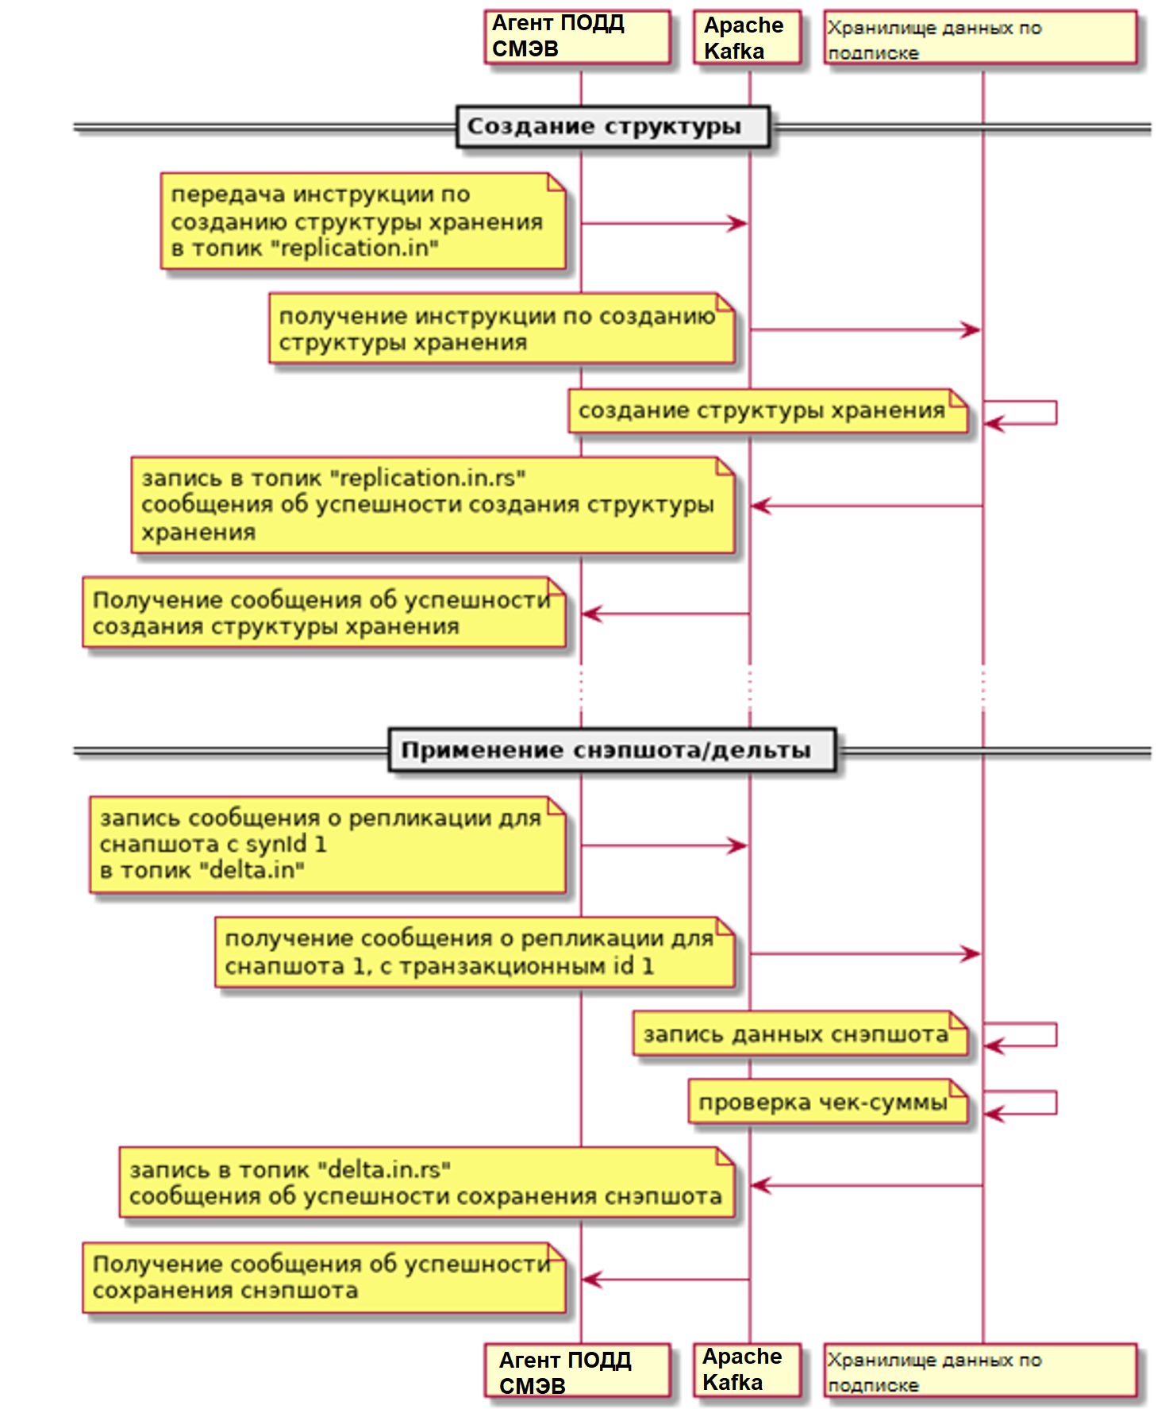
Рисунок 12 – Последовательность применения репликации в контуре ИС Потребителя данных ПОДД СМЭВ

Форматы обмена данными между Агентом ПОДД СМЭВ и Хранилищем данных по подписке

Создание структур для репликации/подписки на уведомления
Форматы обмена данными при создании структур для репликации/подписки на уведомления приведены в таблице 23.
Таблица 23 – Форматы обмена данными между Агентом ПОДД СМЭВ и Хранилищем данных по подписке при создании структур для репликации/подписки
Входные данные | Выходные данные
Название топика: replication.in  Формат топика запросов на создание структур (схема Avro):  {  “requestId”: UUID  “subscriptionId”: UUID  “datamartMnemonic”: String  “isReplication”: Boolean  “tables” : Array  [  {  “tableId” : UUID  “sql” : String  “fields”: Array  [  {  “name”: String  “type”: String  “length”: Integer  “precision”: Integer  “scale”: Integer  “primaryKey”: Integer  “shardingKey”: Integer  }  ]  }  ]  }  , где:  - requestId – UUID запроса;  - subscriptionId – идентификатор подписки на репликацию;  - datamartMnemonic – мнемоника Витрины данных, в которой регистрируется реплика;  - isReplication – признак репликации/подписки на уведомления;  - tables – массив таблиц, которые должны быть созданы для хранения реплик;  - tableId – UUID таблицы;  - sql – один из запросов подписки;  - fields – массив описаний полей этих таблиц;  - name – имя поля;  - type – тип поля;  - length – длина поля;  - precision – точность поля, общее количество знаков в целой и дробной части;  - scale – количество цифр в дробной части, null или 0 означает, что это целое число;  - primaryKey – порядковый номер поля (начиная с 0) в составе первичного ключа (null – если не входит в состав первичного ключа);  - shardingKey – порядковый номер поля (начиная с 0) в составе ключа шардирования (null – если не входит в состав ключа шардирования) | Название топика: replication.in.rs  Формат топика успешной обработки (схема Avro):  {  “requestId”: UUID  “subscriptionId”: UUID  }  , где:  - requestId – UUID запроса;  - subscriptionId – UUID подписки.  Название топика: replication.in.err  Формат топика ошибок/статусов обработки (схема Avro):  {  “requestId”: UUID  “subscriptionId”: UUID  “errorCode”: String  “message”: String  }  , где:  - requestId – UUID запроса;  - subscriptionId – UUID подписки;  - errorCode – код ошибки (DATAMART-001);  - message – сообщение об ошибке

Приём данных репликаций/подписок на уведомления
Форматы обмена данными при приёме данных репликаций/подписок на уведомления приведены в таблице 24.
Таблица 24 – Форматы обмена данными между Агентом ПОДД СМЭВ и Хранилищем данных по подписке при приёме данных репликаций/подписок на уведомления
Входные данные | Выходные данные
Название топика: delta.in  Формат ключа топика запросов на приём данных (схема Avro):  {  “requestId”: UUID  “subscriptionId”: UUID  “sql”: Strubg  “synId”: Integer  “streamNumber”: Integer  “streamTotal”: Integer  “isLastChunk”: Integer  “chunkNumber”: Integer  “replicaHash”: String  “isReplication”: Boolean  “isSnapshot”: Boolean  }  , где:  - requestId – UUID запроса;  - subscriptionId – UUID подписки;  - sql – один из SELECT  SQL-выражений из запроса на регистрацию;  - synId – ID синхронизации (toId, если указывался при запросе, либо последний, если не указывался);  - streamNumber – не заполняется;  - streamTotal – не заполняется;  - chunkNumber – номер фрагмента;  - isLastChunk – признак последнего фрагмента;  - replicaHash – чек-сумма реплики после применения дельты изменений с данным synId (пустое, если isReplication = false);  - isReplication – признак репликации/подписки на уведомления;  - isSnapshot – признак снэпшота репликации.  В теле сообщения передается чанк дельты изменений, сериализованной в avro с динамической схемой данных дельты изменений.  Дополнительно к колонкам, присутствующим в запросе, добавляется колонка delta_status (значение == 2 означает, что запись удалена) | Название топика: delta.in.rs  Формат топика успешной обработки (схема Avro):  {  “requestId”: UUID  “subscriptionId”: UUID  “synId”: Integer  “isReplication”: Boolean  “isSnapshot”: Boolean  }  , где:  - requestId – UUID запроса;  - subscriptionId – UUID подписки;  - synId – ID синхронизации применённой дельты;  - isReplication – признак репликации/подписки на уведомления;  - isSnapshot – признак первоначального снэпшота.  Название топика: delta.in.err  Формат топика ошибок/статусов обработки:  {  “requestId”: UUID  “subscriptionId”: UUID  “errorCode”: String  “message”: String  }  , где:  - requestId – UUID запроса;  - subscriptionId – UUID подписки;  - errorCode – код ошибки (DATAMART-001);  - message – сообщение об ошибке

Протокол взаимодействия Агента ПОДД СМЭВ и ИС Поставщика данных ПОДД СМЭВ
Взаимодействие Агента ПОДД СМЭВ и REST-сервиса на стороне ИС Поставщика данных ПОДД СМЭВ осуществляется в соответствии со спецификацией OpenAPI, загруженной в ПОДД СМЭВ.
Для использования запросов по спецификации OpenAPI в конфигурационном файле Агента ПОДД СМЭВ должны быть заданы параметры HTTP-клиента для отправки запросов на стороне Поставщика данных ПОДД СМЭВ: api-gateway.client.host и api-gateway.client.port.
Дополнительно могут быть заданы параметры для передачи двоичных объектов:
- api-gateway.result-chunk-size – размер чанка результата запроса для отправки в Ядро ПОДД СМЭВ;
- api-gateway.chunk-reorder-max-buffer-size – размер буфера для сортировки чанков результата запроса.
Фрагмент конфигурационного файла Агента ПОДД СМЭВ, отражающий настройки параметров подключения ИС Поставщика данных ПОДД СМЭВ, приведен в Приложении 3. Полное описание конфигурационного файла приведено в Руководстве администратора Агента ПОДД СМЭВ.

Использование ПОДД СМЭВ

SQL-синтаксис
Запросы для передачи в Агент ПОДД СМЭВ должны соответствовать следующему синтаксису. Упоминание «booleanExpression» соответствует п. 3.1.1 настоящего документа.
Statement:
query
prioritySpec

statementList:
statement [ ‘;’ statement ]* [priority][ ‘;’ ]

query:
values
| WITH withItem [ , withItem ]* query
| {
select
| selectWithoutFrom
| query UNION [ ALL | DISTINCT ] query
| query EXCEPT [ ALL | DISTINCT ] query
| query MINUS [ ALL | DISTINCT ] query
| query INTERSECT [ ALL | DISTINCT ] query
}
[ ORDER BY orderItem [, orderItem ]* ]
[ LIMIT [ start, ] { count | ALL } ]
[ OFFSET start { ROW | ROWS } ]
[ FETCH { FIRST | NEXT } [ count ] { ROW | ROWS } ONLY ]

withItem:
name
[ ‘(‘ column [, column ]* ‘)’ ]
AS ‘(‘ query ‘)’

orderItem:
expression [ ASC | DESC ] [ NULLS FIRST | NULLS LAST ]

select:
SELECT [ ‘/*+’ hint [, hint]* ‘*/’ ] [ STREAM ] [ ALL | DISTINCT ]
{ * | projectItem [, projectItem ]* }
FROM tableExpression
[ WHERE booleanExpression ]
[ GROUP BY { groupItem [, groupItem ]* } ]
[ HAVING booleanExpression ]
[ WINDOW windowName AS windowSpec [, windowName AS windowSpec ]* ]

selectWithoutFrom:
SELECT [ ALL | DISTINCT ]
{ * | projectItem [, projectItem ]* }

projectItem:
expression [ [ AS ] columnAlias ]
| tableAlias . *

tableExpression:
tableReference [, tableReference ]*
| tableExpression [ NATURAL ] [ ( LEFT | RIGHT | FULL ) [ OUTER ] ] JOIN tableExpression [ joinCondition ]
| tableExpression CROSS JOIN tableExpression
| tableExpression [ CROSS | OUTER ] APPLY tableExpression

joinCondition:
ON booleanExpression
| USING ‘(‘ column [, column ]* ‘)’

tableReference:
tablePrimary
[ FOR SYSTEM_TIME AS OF expression ]
[ matchRecognize ]
[ [ AS ] alias [ ‘(‘ columnAlias [, columnAlias ]* ‘)’ ] ]

tablePrimary:
tableIdentifier
| tablePrimary [ ‘/*+’ hint [, hint]* ‘*/’ ] [ EXTEND ] ‘(‘ columnDecl [, columnDecl ]* ‘)’
| [ LATERAL ] ‘(‘ query ‘)’
| UNNEST ‘(‘ expression ‘)’ [ WITH ORDINALITY ]
| [ LATERAL ] TABLE ‘(‘ [ SPECIFIC ] functionName ‘(‘ expression [, expression ]* ‘)’ ‘)’

tableIdentifier:
[ catalogName . ] datamartMnemonic [ . version ] . ] tableName
| ‘(‘ TABLE [ catalogName . ] datamartMnemonic [ . version ] . ] tableName ‘)’
| @tableParameter
| ‘(‘ TABLE @tableParameter ‘)’

tableName:
datamartTableName |
regulatedQueryName[‘(‘ parameter[, parameter]*’)’]

parameter:
parameterValue | ‘?’

columnDecl:
column type [ NOT NULL ]

hint:
hintName
| hintName ‘(‘ hintOptions ‘)’

hintOptions:
hintKVOption [, hintKVOption]*
| optionName [, optionName]*
| optionValue [, optionValue]*

hintKVOption:
optionName ‘=’ stringLiteral
| stringLiteral ‘=’ stringLiteral

optionValue:
stringLiteral
| numericLiteral

values:
VALUES expression [, expression ]*

groupItem:
expression
| ‘(‘ ‘)’
| ‘(‘ expression [, expression ]* ‘)’
| CUBE ‘(‘ expression [, expression ]* ‘)’
| ROLLUP ‘(‘ expression [, expression ]* ‘)’
| GROUPING SETS ‘(‘ groupItem [, groupItem ]* ‘)’

window:
windowName
| windowSpec

windowSpec:
‘(‘
[ windowName ]
[ ORDER BY orderItem [, orderItem ]* ]
[ PARTITION BY expression [, expression ]* ]
[
RANGE numericOrIntervalExpression { PRECEDING | FOLLOWING }
| ROWS numericExpression { PRECEDING | FOLLOWING }
]
‘)’

priority:
priorityValues
| NORMAL
| HIGH
prioritySpec:
[ PRIORITY=priorityValues ]

Поддерживаемые возможности SQL-синтаксиса
№ | Описание | Пример запроса
Числовые типы данных
1 | Типы данных INTEGER и SMALLINT | SELECT CAST(1 AS INT);
2 | Типы данных REAL, DOUBLE PRECISION и FLOAT | SELECT CAST(1 AS FLOAT);
3 | Типы данных DECIMAL и NUMERIC | SELECT CAST(1 AS NUMERIC);
4 | Арифметические операторы | SELECT 10+1, 9-2, 8*3, 7/2;
5 | Числовые сравнения | SELECT 1 WHERE 1 < 2;
6 | Неявные преобразования между числовыми типами данных | SELECT * FROM t WHERE int_column = 1.00;
Символьные типы данных
7 | Тип данных CHARACTER  Длина по умолчанию 30 | SELECT CAST(‘1111111111111111111111111111111111111111111’ AS CHAR);
8 | Тип данных CHARACTER VARYING  Длина по умолчанию 30 | SELECT CAST(‘1111111111111111111111111111111111111111111’ AS VARCHAR);
9 | Символьные строки | SELECT '';
10 | Функция CHARACTER_LENGTH  убирает завершающие пробелы из значений CHARACTER перед подсчётом символов | SELECT character_length(char_column) FROM t;
11 | Функция OCTET_LENGTH | SELECT octet_length(char_column) FROM t;
12 | Функция SUBSTRING | SELECT substring(char_column FROM 1 FOR 1) FROM t;
13 | Конкатенация символьных строк | SELECT ‘a’ || ‘b’ FROM t;
14 | Функции UPPER и LOWER | SELECT upper(‘a’),lower(‘B’) FROM t;  SELECT * FROM t WHERE int_column > (SELECT DISTINCT (int_column) FROM t);
15 | Функция TRIM | SELECT trim(‘a ‘) FROM t;
16 | Неявные преобразования между типами символьных строк | SELECT * FROM t WHERE char_column > varchar_column;
17 | Функция POSITION | SELECT position(‘A’ IN char_column) FROM t;
18 | Сравнения символов | SELECT * FROM t WHERE char_column > ‘a’;
Идентификаторы
19 | Идентификаторы с разделителями | SELECT 1 AS «t47»;
20 | Идентификаторы в нижнем регистре | SELECT 1 AS t48;
21 | Завершающее подчёркивание | SELECT 1 AS t49_;
Базовое определение запросов
22 | SELECT DISTINCT | SELECT DISTINCT int_column FROM t;
23 | Предложение GROUP BY | SELECT DISTINCT int_column FROM t GROUP BY int_column;
24 | GROUP BY может содержать колонки не из <списка выборки> | SELECT DISTINCT char_column FROM t GROUP BY lower(char_column);
25 | Элементы списка выборки могут переименовываться | SELECT int_column AS K FROM t ORDER BY K;
26 | Предложение HAVING | SELECT count(*) FROM t HAVING count(*) > 0;
27 | Дополнение * в списке выборки | SELECT t.* FROM t;
28 | Корреляционные имена в предложении FROM | SELECT * FROM t AS K;
29 | Переименование колонок в предложении FROM | SELECT * FROM t AS x(q, c);
Базовые предикаты и условия поиска
30 | Предикат сравнения | SELECT * FROM t WHERE 0 = 0;
31 | Предикат BETWEEN | SELECT * FROM t WHERE ‘ ‘ BETWEEN ‘’ AND ‘’;
32 | Предикат IN со списком значений | SELECT * FROM t WHERE char_column IN (‘a’, upper(‘a’));
33 | Предикат LIKE | SELECT * FROM t WHERE char_column LIKE ‘_’;
34 | Предложение ESCAPE в предикате LIKE | SELECT * FROM t WHERE ‘abc’ LIKE ‘abcX_’ ESCAPE ‘X’;
35 | Предикат NULL | SELECT * FROM t WHERE char_column IS NOT NULL;
36 | Предикаты количественного сравнения | SELECT * FROM t WHERE char_column = ANY (SELECT char_column FROM t);
37 | Предикат EXISTS | SELECT * FROM t WHERE NOT EXISTS (SELECT char_column FROM t);
38 | Подзапросы в предикате сравнения | SELECT * FROM t WHERE int_column > (SELECT max (int_column) FROM t);
39 | Подзапросы в предикате IN | SELECT * FROM t WHERE char_column IN (SELECT char_column FROM t);
40 | Подзапросы в предикате количественного сравнения | SELECT * FROM t WHERE char_column >= ALL(SELECT char_column FROM t);
41 | Коррелирующие подзапросы | SELECT * FROM t WHERE int_column = (SELECT int_column FROM t2 WHERE t2.char_column = t.char_column);
42 | Условие поиска | SELECT * FROM t WHERE 0 <> 0 OR ‘a’ < ‘b’ AND int_column IS NOT NULL;
Простые выражения с запросами
43 | Табличный оператор UNION DISTINCT | SELECT * FROM t UNION DISTINCT SELECT * FROM t;
44 | Табличный оператор UNION ALL | SELECT * FROM t UNION ALL SELECT * FROM t;
45 | Табличный оператор EXCEPT DISTINCT | SELECT * FROM t EXCEPT DISTINCT SELECT * FROM t;
46 | Колонки, объединяемые табличными операторами, могут иметь разные типы данных | SELECT char_column FROM t UNION SELECT 5;
47 | Табличные операторы в подзапросах | SELECT * FROM t WHERE ‘a’ IN (SELECT char_column FROM t UNION SELECT char_column FROM t);
Функции множеств
48 | AVG | SELECT avg(int_column) FROM t;
49 | COUNT | SELECT count(int_column) FROM t;
50 | MAX | SELECT max(int_column) FROM t;
51 | MIN | SELECT min(int_column) FROM t;
52 | SUM | SELECT sum(int_column) FROM t;
53 | Дополнение ALL | SELECT sum(ALL int_column) FROM t;
54 | Дополнение DISTINCT | SELECT sum(DISTINCT int_column) FROM t;
55 | Оператор SELECT, возвращающий одну строку | SELECT count(*) FROM t;
Базовая поддержка курсоров
56 | Колонки ORDER BY, отсутствующие в списке выборки | SELECT int_column FROM t ORDER BY char_column;
57 | Выражения значений в предложении ORDER BY | SELECT int_column FROM t ORDER BY -int_column;
58 | Поддержка NULL (NULL вместо значений) | SELECT int_column FROM t WHERE int_column IS NULL;
Базовое соединение таблиц
59 | Внутреннее соединение (но не обязательно с ключевым словом INNER) | SELECT a.int_column FROM t a JOIN t b ON a.int_column = b.int_column;
60 | Ключевое слово INNER | SELECT a.int_column FROM t a JOIN t b ON a.int_column = b.int_column;
61 | LEFT OUTER JOIN | SELECT a.int_column, b.int_column FROM t a LEFT OUTER JOIN t b ON a.int_column = b.int_column;
62 | RIGHT OUTER JOIN | SELECT a.int_column, b.int_column FROM t a RIGHT OUTER JOIN t b ON a.int_column = b.int_column;
63 | Внешние соединения могут быть вложенными | SELECT a.int_column FROM t a LEFT OUTER JOIN t b ON a.int_column = b.int_column LEFT OUTER JOIN t2 c ON a.int_column = c.int_column;
64 | Внутренняя таблица с левой или правой стороны внешнего соединения может также участвовать во внутреннем соединении | SELECT t2.int_column FROM (t2 LEFT OUTER JOIN t ON t.int_column = t2.int_column) j INNER JOIN t2 ON j.int_column = t2.int_column
65 | Поддерживаются все операторы сравнения (а не только =) | SELECT * FROM t WHERE 0 = 1 OR 0 > 1 OR 0 < 1 OR 0 <> 1;
Базовая поддержка даты и времени
66 | Тип данных DATE (включая поддержку строк DATE) | SELECT ‘2012-07-12’ AS DATE;
67 | Тип данных TIME (включая поддержку строк TIME) с точностью до секунд как минимум с 0 знаков после запятой | SELECT ‘1:2:3’ AS TIME;
68 | Тип данных TIMESTAMP (включая поддержку строк TIMESTAMP) с точностью до секунд как минимум с 0 и 6 знаками после запятой | SELECT ‘2012-07-12’ AS TIMESTAMP;
69 | Предикаты сравнения с типами данных DATE, TIME и TIMESTAMP | SELECT * FROM t3 WHERE date_column = date_column AND time_column = time_column AND timestamp_column = timestamp_column;
70 | Явное приведение (CAST) между типами даты/времени и типами символьных строк | SELECT cast(date_column AS VARCHAR(10)) FROM t3;
71 | CURRENT_DATE | SELECT current_date FROM t;
72 | LOCALTIME | SELECT localtime FROM t;
73 | LOCALTIMESTAMP | SELECT localtimestamp FROM t;
74 | Функция CAST | SELECT cast(int_column AS INT) FROM t;
Выражение CASE
75 | Простой оператор CASE | SELECT CASE WHEN 1 = 0 THEN 5 ELSE 7 END FROM t;
76 | Оператор CASE с условиями | SELECT CASE 1 WHEN 0 THEN 5 ELSE 7 END FROM t;
77 | NULLIF | SELECT nullif(int_column, 7) FROM t;
78 | COALESCE | SELECT coalesce(int_column,7) FROM t;
79 | Длинные идентификаторы | SELECT 1 AS A12345678901234567890123456789;
80 | Спецсимволы Unicode в идентификаторах | SELECT 1 AS Я12345678901234567890123456789;
81 | Спецсимволы Unicode в текстовых строках | SELECT U&'\6553';
82 | Указание часового пояса | SELECT localtimestamp AT TIME ZONE ‘GMT’;
83 | Национальные символы | SELECT 'Я';
84 | Скалярные значения подзапросов | SELECT int_column FROM t WHERE int_column = (SELECT count(*) FROM t);
85 | Расширенный предикат NULL | SELECT * FROM t WHERE row(int_column, int_column) IS NOT NULL;

Примеры запросов с использованием SQL-синтаксиса, поддерживаемого ПОДД СМЭВ
Необходимо учитывать, что возможность выполнения соответствующих синтаксических конструкций зависит от их поддержки со стороны ПО Витрины данных.

Модель данных
Примеры запросов используют следующую модель данных:
- Витрина «fias», таблица «addrobj» в соответствии с таблицей 25.
Таблица 25 – Состав таблицы «addrobj»
№ | Атрибут | Мнемоника
 | ID адресного объекта | AOGUID
 | Формальное наименование | FORMALNAME
 | Регион | REGIONCODE
 | Автономия | AUTOCODE
 | Район | AREACODE
 | Город | CITYCODE
 | Внутригородской район | CTARCODE
 | Населенный пункт | PLACECODE
 | Элемент план. Структуры | PLANCODE
 | Улица | STREETCODE
 | Доп. Элемент | EXTRCODE
 | Подчиненный доп. Элемент | SEXTCODE
 | Оф. Наименование | OFFNAME
 | Индекс | POSTALCODE
 | ИФНС ФЛ | IFNSFL
 | Участок ИФНС ФЛ | TERRIFNSFL
 | ИФНС ЮЛ | IFNSUL
 | Участок ИФНС ЮЛ | TERRIFNSUL
 | OKATO | OKATO
 | OKTMO | OKTMO
 | Дата записи | UPDATEDATE
 | Краткое наименование | SHORTNAME
 | Уровень | AOLEVEL
 | ID родительского объекта | PARENTGUID
 | ID записи | AOID
 | ID пред. Версии | PREVID
 | ID след. Версии | NEXTID
 | Код объекта КЛАДР акт. | CODE
 | Код объекта КЛАДР | PLAINCODE
 | Статус актуальности | ACTSTATUS
 | Статус центра | CENTSTATUS
 | Статус записи | OPERSTATUS
 | Статус актуальности КЛАДР 4 | CURRSTATUS
 | Начало действия записи | STARTDATE
 | Окончание действия записи | ENDDATE
 | Нормативный документ | NORMDOC
 | Признак объекта | LIVESTATUS
 | Тип адресации | DIVTYPE

- Витрина «oktmo», таблица «oktmo» в соответствии с таблицей 26.
Таблица 26 – Состав таблицы «oktmo»
№ | Атрибут | Мнемоника
 | Регион | TER
 | Код района/округа | KOD1
 | Код поселения | KOD2
 | Код населенного пункта | KOD3
 | Контрольное число | KC
 | Номер раздела | RAZDEL
 | Муниц. Образование | NAME11
 | Населенный пункт | NAME12
 | Дополнительные данные | CENTRUM
 | Пояснение | NOMDESCR
 | Изменение позиции | NOMAKT
 | Тип изменения позиции | STATUS
 | Принятие изменения | DATEUTV
 | Введение в действие изм. | DATEVVED

- Витрина «egrul» версии 1.0, таблица «legalentity» в соответствии с таблицей 27.
Таблица 27 – Состав таблицы «legalentity» версии 1.0
№ | Атрибут | Мнемоника
 | Основной государственный регистрационный номер | OGRN
 | Краткое наименование | SHORT_NAME
 | Индивидуальный номер налогоплательщика | INN
 | Код причины постановки на учет | KPP

- Витрина «egrul» версии 2.0, таблица «legalentity» в соответствии с таблицей 28.
Таблица 28 – Состав таблицы «legalentity» версии 2.0
№ | Атрибут | Мнемоника
 | Основной государственный регистрационный номер | OGRN
 | Краткое наименование | SHORT_NAME
 | Индивидуальный номер налогоплательщика | INN
 | Код причины постановки на учет | KPP
 | Код региона | REGION_CODE

Примеры запросов

Запрос с использованием табличных выражений
with cte as (
select shortname, regioncode, oktmo from fias.addrobj
where formalname = ‘Москва’
)
select * from cte

Запросы с использованием базовых операторов
- Запрос с использованием EXCEPT:
select oktmo from fias.addrobj
EXCEPT
select kod2 from oktmo.oktmo
- Запрос с использованием INTERSECT:
select oktmo from fias.addrobj
INTERSECT
select kod2 from oktmo.oktmo
- Запросы с использованием UNION:
select oktmo from fias.addrobj
UNION
select kod2 from oktmo.oktmo

select oktmo from fias.addrobj
UNION ALL
select kod2 from oktmo.oktmo
- Запросы с использованием ORDER BY:
select shortname, formalname from fias.addrobj
where aolevel = 1
order by formalname

select shortname, formalname from fias.addrobj
where aolevel = 1
order by formalname desc
- Запрос использованием GROUP BY, HAVING:
select ao.regioncode, count(*) N from fias.addrobj ao
left join oktmo.oktmo o on o.kod2 = ao.oktmo
where o.kod2 is null
group by ao.regioncode
having COUNT(*) > 3000
order by N desc

Запросы с указанием версии Витрины
select * from egrul.1.legalentity
Результат:
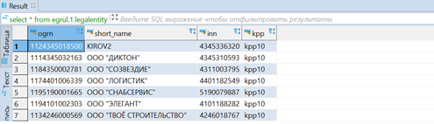
Рисунок 13 – Результат исполнения запроса с указанием версии Витрины (вариант 1)
select * from egrul.2.legalentity
Результат:
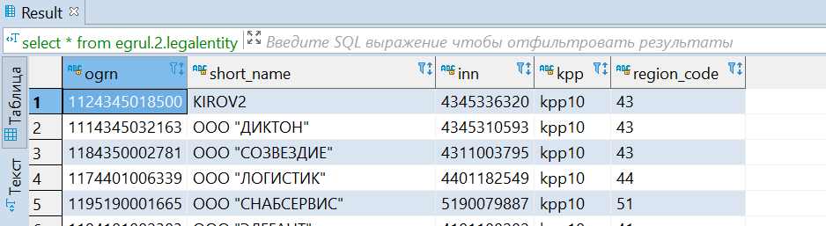
Рисунок 14 – Результат исполнения запроса с указанием версии Витрины (вариант 2)

Запросы с использованием JOIN
select le.short_name, rc.region_full_name from egrul.legalentity le
join egrul.region_codes rc on le.region_code = rc.region_code

SELECT ao.oktmo, o.name, o.kod
from fias.addrobj ao
JOIN oktmo.oktmo o on ao.oktmo = o.kod2
WHERE ao.offname = ‘Москва’ AND o.regionname = ‘город Москва’

select le.short_name, le.region_code, o.regionid, o.name, o.regionname from egrul.legalentity le
left join oktmo.oktmo o on cast(o.regionid as varchar) = le.region_code
where o.kod2 is null

select le.short_name, le.region_code, o.regionid, o.name, o.regionname from egrul.legalentity le
full join oktmo.oktmo o on cast(o.regionid as varchar) = le.region_code
where le.ogrn is null or o.kod2 is null

select le.short_name, le.region_code, o.regionid, o.name, o.regionname from egrul.legalentity le
right join oktmo.oktmo o on cast(o.regionid as varchar) = le.region_code
where le.ogrn is null

select le.short_name, rc.region_full_name from egrul.legalentity le
cross join egrul.region_codes rc
where rc.region_code = le.region_code

Регламентированные запросы
- регламентированный запрос в формате параметризированного:
// Исходный запрос от Потребителя данных ПОДД СМЭВ:
select * from oktmo.1.0.oktmo_view(‘Московская область’,7)

// Пример преобразования исходного запроса в соответствии с загруженным определением регламентированного запроса:
select id, whenadd, name, regionname, settlementtypename FROM oktmo.1.0.oktmo where regionname = ‘Московская область’ AND settlementtypeid = 7
- регламентированный запрос без параметров:
// Исходный запрос от Потребителя данных ПОДД СМЭВ:
select * from egrul.1.1.legalentity_view()

// Пример преобразования исходного запроса в соответствии с загруженным определением регламентированного запроса:
select * from egrul.2.legalentity
- распределенный регламентированный запрос:
// Исходный запрос от Потребителя данных ПОДД СМЭВ:
select * from podd.1.1.r_query(‘Москва’, 18)

// Пример преобразования исходного запроса в соответствии с загруженным определением регламентированного запроса:
select ao.oktmo, o.name, o.kod from fias.1.0.addrobj ao LEFT JOIN oktmo.1.0.oktmo o on ao.oktmo = o.kod2 WHERE ao.offname= ‘Москва’ AND o.regionid = 18

Запросы с использованием табличных параметров, передаваемых Потребителем данных для обогащения

Запрос с использованием REST интерфейса
Формат запроса приведен в п. 2.4.1.2 данного документа. В теле запроса передаются следующие параметры:
sql:SELECT el.inn, er.region_name FROM @inns el LEFT JOIN egrul.2.region_codes er ON SUBSTRING(el.inn,1,2) = er.region_code
priority:NORMAL
tableParams:{“name”: “inns”, “columns”:[{“name”: “id”, “type”: “INTEGER”},{“name”: “inn”, “type”: “STRING”}]}
inns:<l.csv>
, где:
- sql – текст произвольного SQL-запроса, содержащего табличные параметры;
- tableParams – описание передаваемого файла с данными для табличного параметра, где:
  - inns – табличный параметр;
  - columns – перечень названий столбцов и их типов, содержащихся в файле с данными для табличного параметра.
- inns – файл с данными для табличного параметра, где
  - inns – табличный параметр (выступает в качестве названия параметра запроса);
  - <1.csv> – файл в формате csv (поддерживаемый формат), передаваемый в параметре запроса.
Пример csv файла (разделитель – запятая):
1, 4345310593
2, 4311003795
3, 4345336320

Запрос с использованием JDBC интерфейса
Информационная система (ИС) Потребителя и Агент ПОДД СМЭВ взаимодействуют по протоколу JDBC.
Для описание передаваемой в качестве параметра таблицы и добавления данных расширяются функции драйвера JDBC.
После передачи данных выполняется запрос, включающий табличный параметр в формате @имя_параметра.
Пример использования представлен в п. 2.4.2.1 данного документа.

Получение двоичных объектов в результатах запроса
Информационная система Потребитель данных ПОДД СМЭВ имеет возможность получения в качестве результата выполнения запроса с использованием ПОДД СМЭВ как скалярных параметров (значение которых представляет собой число, строку или дату), так и двоичных объектов (соответствующих файлам, размещенным на Витринах Потребителей данных ПОДД СМЭВ).
Для обеспечения возможности получения Информационной системой Потребителя данных ПОДД СМЭВ двоичных объектов необходимо выполнение следующих условий:
- Витрина Поставщика данных ПОДД СМЭВ поддерживает тип данных «двоичный объект»;
- в метаданных Витрины для соответствующих атрибутов Витрины Поставщика данных ПОДД СМЭВ установлен тип данных «двоичный объект» (описание типов данных ПОДД СМЭВ приведено в п. 1.7).
В случае выполнения запроса, результат которого содержит атрибуты с типом данных «двоичный объект», в составе результата запроса атрибут может принимать одно из следующих возможных значений:
- непосредственно сам двоичный объект;
- уникальная ссылка на получение двоичного объекта с Витрины Поставщика данных ПОДД СМЭВ (см. шаги на рисунке 15).
При запросе Информационной системой Потребителя данных ПОДД от Агента ПОДД файла по ссылке формируется запрос двоичного объекта к Витрине Поставщика данных ПОДД. ПОДД СМЭВ передает Информационной системе Потребителя данных ПОДД двоичный объект (файл), организуя двоичный поток между Витриной Поставщика данных ПОДД и Информационной системой Потребителя данных ПОДД СМЭВ.
В процессе передачи Агент Поставщика данных ПОДД СМЭВ разбивает поток данных на сегменты (чанки) и подписывает каждый сегмент подписью Поставщика. Перед передачей данных Потребителю подпись проверяется Ядром ПОДД СМЭВ.
Ниже приведен пример программного кода, реализующего получение двоичного объекта:
package dev.nsud.jdbc
import org.junit.jupiter.api.Test
import java.sql.Connection
import java.sql.DriverManager
import org.junit.jupiter.api.Assertions
import java.sql.SQLException

class Features {
private getConnectionURI() {
val host = System.getProperty(“agent.host”, “localhost”)
val port = System.getProperty(“agent.port”, “8182”)
return “jdbc:podd://$host:$port”
}
@Test
fun `ожидается успешное соединение с базой данных`() {
Assertions.assertDoesNotThrow { DriverManager.getConnection(getConnectionURI()) }
}
@Test
fun `ожидается успешное получение бинарных данных `() {
Assertions.assertDoesNotThrow {
val expect = getExpectedBytes()
val con = DriverManager.getConnection(getConnectionURI())
val statement = con.createStatement()
statement.executeQuery(“select binaryColumn from datamart.table where id=1”)
val resultSet = statement.resultSet
Assertions.assertEquals(expect, resultSet.getBlob(0))
}
}
}

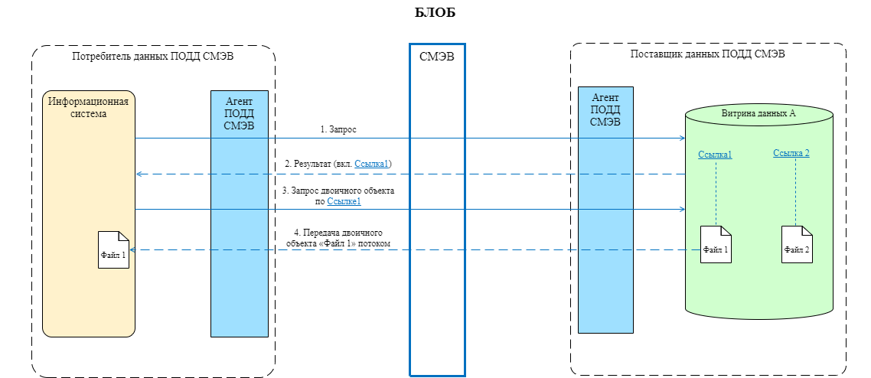
Рисунок 15 – Шаги по получению двоичных объектов как результатов запросов ПОДД СМЭВ

Формирование и передача статистики атрибутов Витрины данных Агенту ПОДД
Статистика по атрибутам, получаемая Ядром ПОДД от Витрин данных, используется в алгоритме оптимизации плана выполнения запросов Потребителя данных в целях уменьшения трафика между УВ и Ядром ПОДД.
Для атрибутов таблиц Витрины данных, по которым необходимо сформировать статистику, вычисляются следующие показатели:
- Показатель «от 0 до 10 повторений» – содержит процент от общего числа строк, для которых повторение значений атрибута не превышает 10.
- Показатель «от 11 до 100 повторений» – содержит процент от общего числа строк, для которых повторение значений атрибута более 10, но не превышает 100.
- Показатель «от 101 до 1000 повторений» – содержит процент от общего числа строк, для которых повторение значений атрибута более 100, но не превышает 1000.
- Показатель «более 1000 повторений» – содержит процент от общего числа строк, для которых повторение значений атрибута более 1000.
Пример статистики по атрибуту приведен в таблице 29.
Таблица 29 – Пример статистики по атрибуту Витрины данных
Показатель | Значение
от 0 до 10 повторений | 98,00
от 11 до 100 повторений | 0,25
от 101 до 1000 повторений | 1,50
более 1000 повторений | 0,25
Ниже приведен пример SQL-скрипта по расчету показателей статистики для атрибута <<table>>.<<attribute>>:
select
sum(case when z between 1 and 10 then z else 0 end) * 100 / sum(z))::int z10,
-- показатель «от 0 до 10 повторений»
(sum(case when z between 11 and 100 then z else 0 end) * 100 / sum(z))::int z100,
-- показатель «от 11 до 100 повторений»
(sum(case when z between 101 and 1000 then z else 0 end) * 100 / sum(z))::int z1000,
-- показатель «от 101 до 1000 повторений»
(sum(case when z > 1001 then z else 0 end) * 100 / sum(z))::int z_oth
-- показатель «более 1000 повторений»

from (
select count(*) z
from <<table>>
group by <<attribute>>
)t
Расчет показателей статистики осуществляется для атрибутов, по которым создан индекс в Витрине данных.
Рассчитанные показатели статистики по атрибутам Витрины данных передаются Агенту ПОДД с использованием топика «statistics.rs» брокера сообщений Kafka в ответ на полученный запрос статистики с использованием топика «statistics.rq» (см. п. 2.3.3.2). При этом предполагается соответствие рассчитанных показателей статистики и параметров ответа, приведенное в таблице 30.

Таблица 30 – Соответствие показателей параметрам ответа на запрос статистики
Показатель | Параметр ответа
от 0 до 10 повторений | «notGreater10»
от 11 до 100 повторений | «inRange11And100»
от 101 до 1000 повторений | «inRange101And1000»
более 1000 повторений | «moreThan1000»

Выполнение регламентированных запросов
Регламентированный запрос выполняется аналогично выполнению любого запроса к Витрине Поставщика данных ПОДД СМЭВ. Описание синтаксиса выполнения запроса приведено в п. 3.1 настоящего документа.
Эта операция может быть выполнена:
- с использованием REST-интерфейса в соответствии с п. 2.4.1 настоящего документа.
- с использованием JDBC-интерфейса в соответствии с п. 2.4.1.3 настоящего документа.
Для выполнения необходимо составить SQL выражение, указав мнемонику регламентированного запроса вместо таблицы. Формат регламентированного запроса имеет вид:
select * from <мнемоника Витрины данных>.<версия регламентированного запроса>.<мнемоника регламентированного запроса>(<параметры>)
, где:
- <мнемоника Витрины данных> – для простых запросов (к одной Витрине) задается мнемоника соответствующей Витрины данных. Для распределенного запроса вместо мнемоники Витрины указывается префикс «podd»;
- <версия регламентированного запроса> – задается в формате «major.minor»;
- <мнемоника регламентированного запроса> – мнемоника вызываемого регламентированного запроса;
- <параметры> – если регламентированный запрос является параметризованным, то все параметры должны быть указаны в скобках, через запятую, в порядке их указания в определении регламентированного запроса (загруженном из ФГИС «ЕИП НСУД»).
Если выполняемый запрос не требует указания параметров, то скобки должны быть указаны пустыми.
Если параметры не указаны в исходном запросе, но их значения по умолчанию присутствуют в загруженном определении, то они будут подставлены автоматически.
Преобразование запросов и подзапросов при выполнении регламентированного запроса:
- Исходный запрос от Потребителя данных ПОДД СМЭВ передается в Ядро ПОДД СМЭВ в неизменном виде.
- В Ядре ПОДД СМЭВ осуществляется обработка запроса: валидация, проверка полномочий, разбиение на подзапросы.
- Подзапрос, сформированный в Ядре ПОДД СМЭВ к Витрине данных, представляет собой SQL-выражение в соответствии с определением регламентированного запроса.

Выполнение запросов с табличными параметрами
Выполнение запроса, включающего табличный параметр, осуществляется аналогично выполнению любого запроса к Витрине Поставщика данных ПОДД СМЭВ. Описание синтаксиса выполнения запроса приведено в п. 3.1 настоящего документа.
Для выполнения запроса с табличным параметром необходимо:
- Определить структуру таблицы, указанной в табличном параметре.
- Указать запрос, содержащий табличный параметр.
- Указать источник данных для табличного параметра.
Эти операции могут быть выполнены:
- с использованием REST-интерфейса в соответствии с п. 2.4.1 настоящего документа. В этом случае данные собираются в CSV файл, который прикрепляется к запросу, содержащему информацию о структуре таблицы и SQL-выражение.
- с использованием JDBC-интерфейса: для описания передаваемой в качестве параметра таблицы и добавления данных расширяются функции JDBC-драйвера в соответствии с п. 2.4.1.3 настоящего документа. В этом случае для доступа к данным формируется итератор.

Выполнение запросов по спецификации OpenAPI
Для выполнения запроса по спецификации OpenAPI необходимо:
- Определить доступные API.
- Составить URI запроса в соответствии с зарегистрированным API и его спецификацией OpenAPI.
URI запроса формируется путём конкатенации мнемоники Агента Поставщика данных ПОДД СМЭВ, basePath спецификации OpenAPI и path операции. Сформированный запрос должен совпадать с запросом из спецификации OpenAPI.
Формат запроса по спецификации OpenAPI имеет вид:
<HTTP-метод> /<systemMnemonic><basePath><paths\>
, где:
- HTTP-метод – метод из поддерживаемых спецификацией OpenAPI;
- systemMnemonic – мнемоника Агента Поставщика данных ПОДД СМЭВ;
- basePath – базовый путь спецификации OpenAPI;
- paths\ – путь операции, указанный в спецификации OpenAPI.
Пример URI запроса соответствует примеру спецификации Open API, приведенному в п. 1.6.5 данного документа:
GET /agent-oktmo/region-service/region/123

Выполнение запросов осуществляется через REST-интерфейс Агента ПОДД СМЭВ (см. п. 2.4.1.3 данного документа).

Приложение 1. Термины и сокращения
Агент ПОДД СМЭВ | Типовое программное обеспечение, устанавливаемое в контуре ИС УВ и обеспечивающее сопряжение Витрин данных, ИС УВ с ПОДД
Бинарный протокол | Протокол, обеспечивающий передачу данных в машинно-читаемом виде (в отличии от строковых протоколов, обеспечивающих передачу данных в виде XML, JSON и других структурированных форматов)
Витрина (данных) | Комплекс программных и технических средств в составе информационно-телекоммуникационной инфраструктуры Участника взаимодействия, обеспечивающий хранение и предоставление данных другим Участникам взаимодействия с использованием ПОДД
ВС | Вид сведения Единой системы межведомственного электронного взаимодействия, функционирующей в соответствии с Методическими рекомендациям по работе со СМЭВ версии 3.x
ЕИП НСУД (ФГИС ЕИП НСУД) | Федеральная государственная информационная система «Единая информационная платформа Национальной системы управления данными»
Запрос данных,  SQL-запрос | Запрос со структурой, задаваемой Потребителем, или регламентированный запрос к данным, сформулированный на языке SQL
ИС | Информационная система
ИЭП | Инфраструктура электронного правительства
Мнемоника (символическая) регламентированного запроса | Уникальное строковое значение, однозначно определяющее регламентированный запрос
Мнемоника (символическая) таблицы | Уникальное строковое значение, однозначно определяющее таблицу данных в рамках Витрины данных
Модель данных (Витрины) | Описание структуры Витрины, содержащее перечень сущностей, включая их атрибутный состав и вспомогательные свойства (мнемоника, версия и т.д.) Витрины, загруженные в Ядро ПОДД СМЭВ
Модель государственных данных, МГД | Совокупность моделей данных Витрин и полномочий Потребителей данных ПОДД СМЭВ, загруженных в Ядро ПОДД СМЭВ
НСУД | Национальная система управления данными
ОВ | Орган власти
ПОДД СМЭВ | Подсистема обеспечения доступа к данным СМЭВ (часть транспортной подсистемы СМЭВ, обеспечивающая доступ к данным, размещённым на Витринах данных)
Подписка потребителя | Подписка Потребителя данных ПОДД СМЭВ на уведомления об изменении данных или на репликацию в ПОДД СМЭВ
Поставщик данных | Участник взаимодействия, предоставляющий данные для обработки Потребителями данных
Поставщик данных ПОДД СМЭВ | Участник взаимодействия с полномочиями по предоставлению данных с использованием ПОДД СМЭВ в соответствии с загруженной в Ядро ПОДД СМЭВ Моделью государственных данных
Подзапрос (данных) | Вариант Запроса, который формируется ПОДД СМЭВ в целях обработки распределённого Запроса Потребителя
Потребитель данных | Участник взаимодействия, обрабатывающий данные, предоставляемые Поставщиком данных
Потребитель данных ПОДД СМЭВ | Участник взаимодействия, обрабатывающий данные, размещенные на Витринах данных, с использованием ПОДД СМЭВ
Произвольный SQL-запрос | Запрос со структурой, задаваемой Потребителем данных на языке SQL
Простой запрос | Запрос, содержащий атрибуты только одной Витрины данных
Протокол ПОДД СМЭВ | Бинарный протокол Apache Pulsar с предварительной аутентификацией
Распределенный запрос | Регламентированный запрос, инициированный Потребителем, SQL-выражение которого содержит наборы данных из двух или более Витрин данных
Регламентированный запрос | SQL-запрос, выраженный в терминах Модели данных, загруженной в ПОДД, и зарегистрированный в Ядре ПОДД под символической мнемоникой, используемой ИС Потребителя ПОДД для выполнения регламентированного запроса. Регламентированный запрос может иметь параметры, значения которых задаются Потребителем данных ПОДД при выполнении регламентированного запроса
Репликация | Создание копии данных в Хранилище данных по подписке Потребителя данных СМЭВ и поддержание её в актуальном состоянии (относительно Витрины данных Поставщика данных ПОДД СМЭВ) с использованием ПОДД СМЭВ
СМЭВ | Единая система межведомственного электронного взаимодействия
СМЭВ3 | Единая система межведомственного электронного взаимодействия, функционирующая в соответствии с Методическими рекомендациям по работе со СМЭВ версии 3.x
Снэпшот репликации | Данные, передаваемые Агенту ПОДД СМЭВ Витриной Поставщика данных ПОДД СМЭВ при регистрации подписки Потребителя данных ПОДД СМЭВ в Витрине Поставщика данных ПОДД СМЭВ
Табличный параметр (запроса) | Параметр, значение которого представляет собой двумерный массив с именованными колонками и неупорядоченными строками. Формальный табличный параметр может использоваться в инструкциях FROM, JOIN как источник данных
Технологический портал СМЭВ3 | Справочный интернет-ресурс, посвящённый СМЭВ, функционирующей согласно Методическим рекомендациям по работе со СМЭВ версии 3.x; доступен по адресу – https://smev3.gosuslugi.ru/portal/
УВ | Участник взаимодействия – орган или организация, участвующая в электронном обмене через СМЭВ
Хранилище данных по подписке | Комплекс программных и технических средств в составе информационно-телекоммуникационной инфраструктуры участника взаимодействия, обеспечивающий получение от Агента ПОДД, хранение и предоставление доступа к данным по подписке
Хэш-сумма (Хэш-сумма состояния подписки) | Значение, рассчитанное по данным Витрины, соответствующее подписке по состоянию на момент формирования дельты репликации
Чанк | Фрагмент результирующих данных оптимального для передачи по сети размера
ЭП | Электронная подпись
Ядро ПОДД СМЭВ | Централизованная часть ПОДД, предназначенная для маршрутизации запросов и контроля полномочий УВ
Apache Avro | линейно-ориентированный (строчный) формат передачи наборов данных, используемый в качестве платформы сериализации, разрабатываемый в рамках фонда Apache
Apache Kafka | Распределённый программный брокер сообщений, проект с открытым исходным кодом, разрабатываемый в рамках фонда Apache
Apache Pulsar | Распределённый программный брокер сообщений, проект с открытым исходным кодом, разрабатываемый в рамках фонда Apache
JDBC | (англ. Java DataBase Connectivity) стандарт взаимодействия Java-приложений с различными СУБД
JDBC-драйвер | Библиотека классов, реализующая стандарт JDBC и подключения к источнику данных с использованием специализированного протокола, поддерживаемого источником данных
JDBC-подключение | Подключение к источнику данных с помощью JDBC-драйвера
Protocol Buffers (protobuf) | Протокол сериализации структурированных данных
REST | (от англ. Representational State Transfer — «передача состояния представления») — архитектурный стиль взаимодействия компонентов распределённого приложения в сети
SQL | (англ. Structured Query Language) – декларативный язык программирования, применяемый для создания, модификации и управления данными в реляционной базе данных

Приложение 2. Пример проекта для реализации взаимодействия с Агентом ПОДД СМЭВ
Проект размещен в файле «Приложение 2. Пример проекта для реализации взаимодействия с Агентом ПОДД СМЭВ.zip».
Пример разработан с использованием языка Kotlin, сборка и запуск выполняется стандартным способом для java-проектов – с использованием gradle build tool (https://gradle.org/).

Приложение 3. Фрагмент конфигурационного файла Агента ПОДД СМЭВ в части настройки параметров подключения ИС
Ниже приведен фрагмент конфигурационного файла Агента ПОДД СМЭВ в части настройки параметров подключения Информационных систем Потребителя данных ПОДД СМЭВ и Поставщика данных ПОДД СМЭВ:
# Настройки RSocket сервера исполнения SQL запросов (подключение JDBC драйвером)
query-server:
host: 0.0.0.0
port: 8183
transport: WEBSOCKET
resume-stream-timeout: 30s
resume-session-duration: 30s
# Настройки Кafka Consumer результата исполнения SQL запроса
query-result-kafka-consumer:
pool-size: 500
poll-timeout: 1m

# Настройки REST сервера (отправка тестовых запросов в СМЭВ, служебные Web-Hook'и)
rest-server:
port: 8182
host: 0.0.0.0

# Настройки REST сервера исполнения SQL запросов
rest-query-endpoint:
host: 0.0.0.0
port: 8192
async-sql-query-storage-timeout: 15m
# Размер буфера для сортировки чанков результата исполнения
chunkReorderMaxBufferSize: 1000
# Ограничение размера массива для бинарных данных в результате исполнения SQL
byteArraySizeLimit: 10MB

...

# Настройка модуля API gateway
api-gateway:
# Параметры HTTP-сервера для приёма запросов на стороне потребителя
server:
host: 0.0.0.0
port: 8170
# Параметры HTTP-клиента для отправки запросов на стороне поставщика
client:
host: 0.0.0.0
port: 8160
# Топик передачи ответов на API gateway запросы
agent2core-api-gateway-topic: "any-pooled-@@agentConsumerId"
# размер чанка для отправки в ядро
result-chunk-size: 921600
# Размер буфера для сортировки чанков результата исполнения
chunk-reorder-max-buffer-size: 1000

Дистрибутив Агента ПОДД СМЭВ и Руководство администратора Агента ПОДД СМЭВ размещены на технологическом портале СМЭВ3, https://smev3.gosuslugi.ru/portal/
Инструкция по подключению к ПОДД СМЭВ размещена на технологическом портале СМЭВ3, https://smev3.gosuslugi.ru/portal/
Инструкция по подключению к ПОДД СМЭВ размещена на технологическом портале СМЭВ3, https://smev3.gosuslugi.ru/portal/
Руководство администратора Агента ПОДД СМЭВ размещено на техническом портале СМЭВ3, https://smev3.gosuslugi.ru/portal/
Руководство администратора Агента ПОДД СМЭВ размещено на техническом портале СМЭВ3, https://smev3.gosuslugi.ru/portal/

